题型突破：化学工艺流程题
1.(2021·湖南卷)Ce₂(CO₃)₃可用于催化剂载体及功能材料的制备。天然独居石中，铈(Ce)主要以CePO₄形式存在，还含有SiO₂、Al₂O₃、Fe₂O₃、CaF₂等物质。以独居石为原料制备Ce₂(CO₃)₃·nH₂O的工艺流程如下：
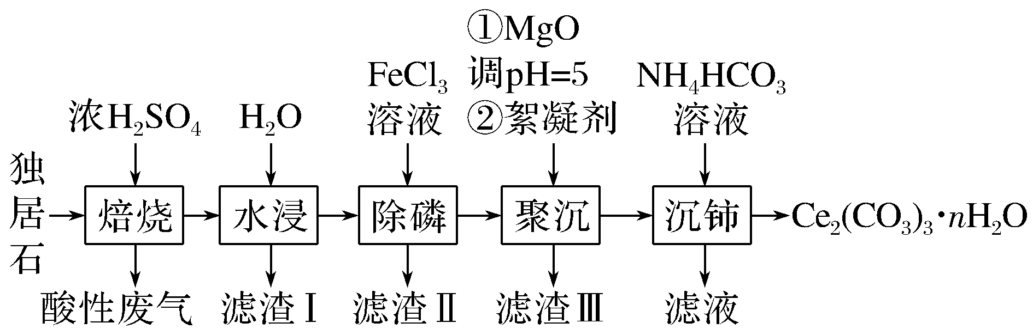
回答下列问题：
(1)铈的某种核素含有58个质子和80个中子，该核素的符号为________；
(2)为提高“水浸”效率，可采取的措施有___________________________
____________________________________________________(至少写两条)；
(3)滤渣Ⅲ的主要成分是________(填化学式)；
(4)加入絮凝剂的目的是___________________________________________；
(5)“沉铈”过程中，生成Ce₂(CO₃)₃·nH₂O的离子方程式为__________________________________________________________，
常温下加入的NH₄HCO₃溶液呈________(填“酸性”“碱性”或“中性”)(已知：NH₃·H₂O的K_{b}＝1.75×10^{－5}，H₂CO₃的K_{a1}＝4.4×10^{－7}，K_{a2}＝4.7×10^{－11})；
(6)滤渣Ⅱ的主要成分为FePO₄，在高温条件下，Li₂CO₃、葡萄糖(C₆H₁₂O₆)和FePO₄可制备电极材料LiFePO₄，同时生成CO和H₂O，该反应的化学方程式为__________________________________________________________
__________________________________________________________。
答案 (1)Ce
(2)搅拌、适当升高温度(合理即可)
(3)Al(OH)₃
(4)促进Al(OH)₃胶体聚沉，便于分离
(5)2Ce^{3＋}＋6HCO＋(n－3)H₂O===Ce₂(CO₃)₃·nH₂O↓＋3CO₂↑ 碱性
(6)6FePO₄＋3Li₂CO₃＋C₆H₁₂O₆6LiFePO₄＋9CO↑＋6H₂O↑
解析 (1)由质量数＝质子数＋中子数可知，铈的质量数＝58＋80＝138，因此该核素的符号为Ce。(2)为提高“水浸”效率，可采取搅拌、适当升高温度、研碎等措施。(3)根据流程及题中信息分析可知，滤渣Ⅰ为SiO₂、CaSO₄，滤渣Ⅱ为FePO₄，滤渣Ⅲ的主要成分为Al(OH)₃。(4)加入絮凝剂的目的是使悬浮粒子聚集变大，加快粒子聚沉速度，更快地形成沉淀。(5)“沉铈”过程中，Ce^{3＋}与HCO反应生成Ce₂(CO₃)₃·nH₂O，反应的离子方程式为2Ce^{3＋}＋6HCO＋(n－3)H₂O===Ce₂(CO₃)₃·nH₂O↓＋3CO₂↑。由于NH水解溶液显酸性，HCO水解溶液显碱性，根据题中提供的电离平衡常数，可计算出NH的水解平衡常数为$\frac{Kw}{Kb}$＝$\frac{10－14}{1.75×10－5}$≈5.71×10^{－10}，HCO的水解平衡常数为$\frac{Kw}{Ka1}$＝$\frac{10－14}{4.4×10－7}$≈2.3×10^{－8}，所以HCO的水解程度大于NH的水解程度，溶液显碱性。(6)根据题中信息，可知反应物为Li₂CO₃、C₆H₁₂O₆和FePO₄，生成物为LiFePO₄、CO和H₂O，根据化合价变化，C：＋4→＋2，0→＋2，Fe：＋3→＋2，则反应的化学方程式为6FePO₄＋3Li₂CO₃＋C₆H₁₂O₆6LiFePO₄＋9CO↑＋6H₂O↑。
2.(2021·山东卷)工业上以铬铁矿(FeCr₂O₄，含Al、Si氧化物等杂质)为主要原料制备红矾钠(Na₂Cr₂O₇·2H₂O)的工艺流程如图。回答下列问题：
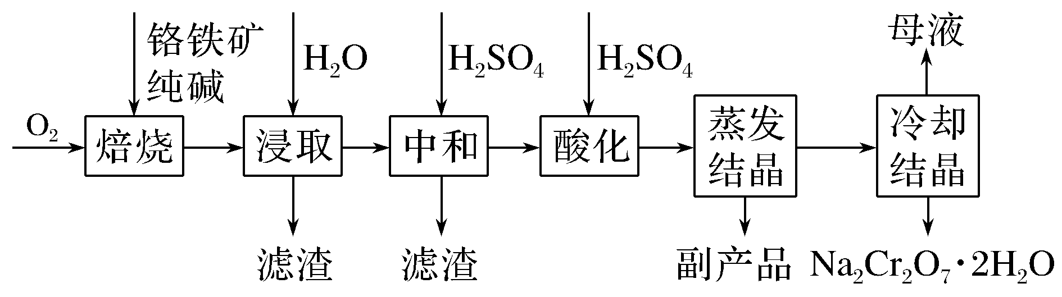
(1)焙烧的目的是将FeCr₂O₄转化为Na₂CrO₄并将Al、Si氧化物转化为可溶性钠盐，焙烧时气体与矿料逆流而行，目的是________________________________。
(2)矿物中相关元素可溶性组分物质的量浓度c与pH的关系如图所示。当溶液中可溶组分浓度c≤1.0×10^{－5} mol·L^{－1}时，可认为已除尽。
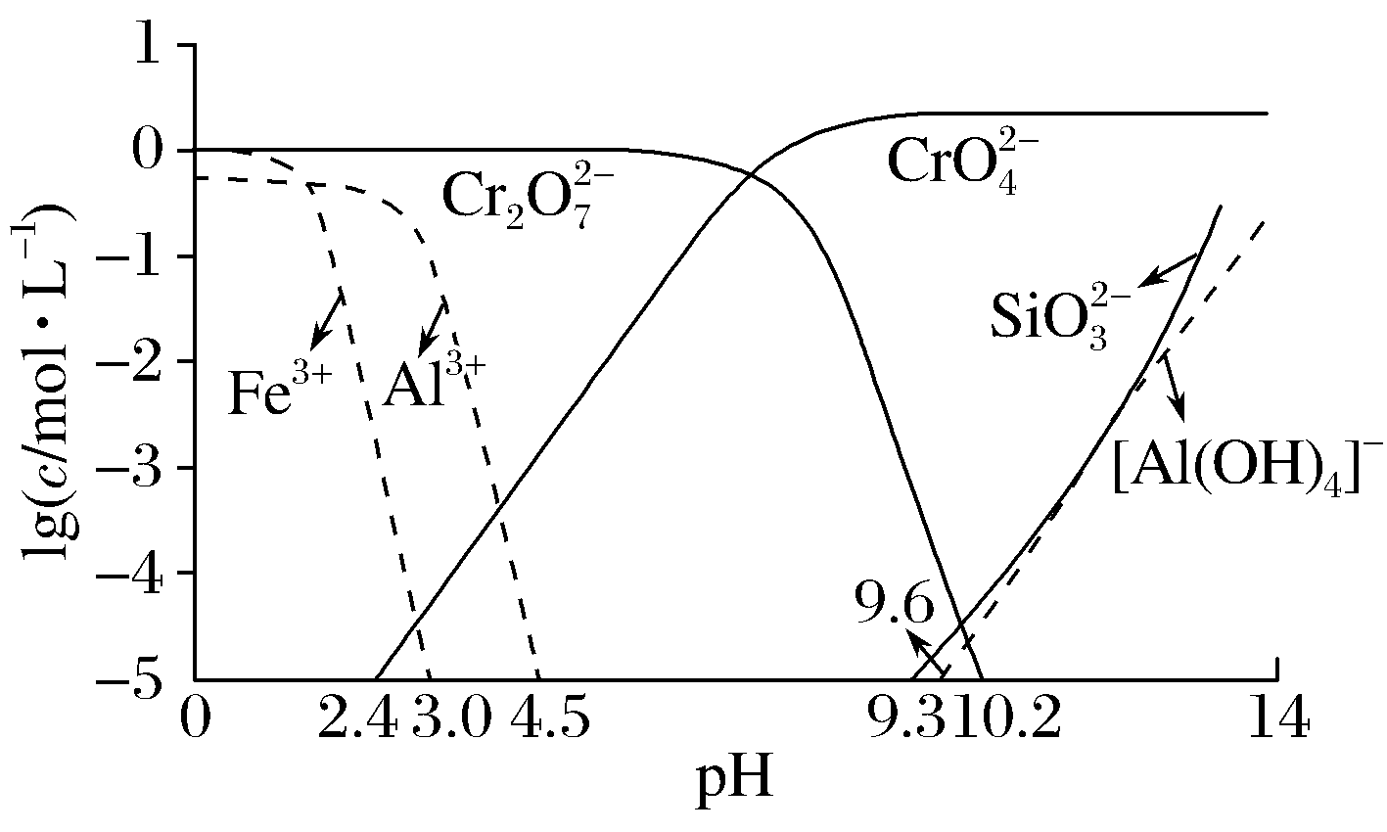
中和时pH的理论范围为______________________________________；
酸化的目的是_________________________________________________
__________________________________________________________；
Fe元素在____________(填操作单元的名称)过程中除去。
(3)蒸发结晶时，过度蒸发将导致___________________________________
__________________________________________________________；
冷却结晶所得母液中，除Na₂Cr₂O₇外，可在上述流程中循环利用的物质还有________________。
(4)利用膜电解技术(装置如图所示)，以Na₂CrO₄为主要原料制备Na₂Cr₂O₇的总反应方程式为：4Na₂CrO₄＋4H₂O2Na₂Cr₂O₇＋4NaOH＋2H₂↑＋O₂↑。则Na₂Cr₂O₇在____________(填“阴”或“阳”)极室制得，电解时通过膜的离子主要为____________。
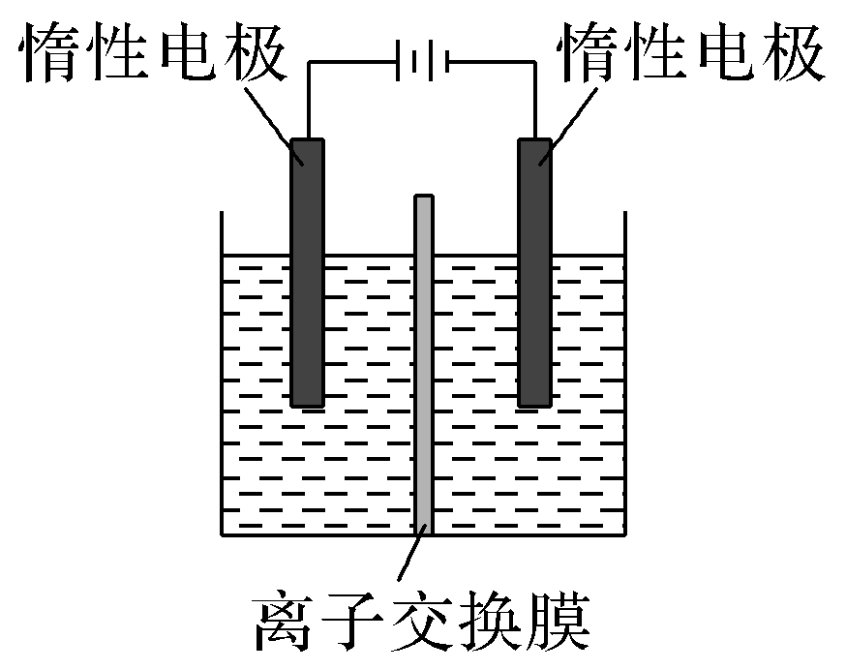
答案 (1)增大反应物接触面积，提高化学反应速率
(2)4.5≤pH≤9.3 使2CrO＋H₂OCr₂O＋2OH－平衡正向移动，提高Na₂Cr₂O₇的产率 浸取
(3)所得溶液中含有大量Na₂SO₄·10H₂O H₂SO₄
(4)阳 CrO
解析 以铬铁矿(FeCr₂O₄，含Al、Si氧化物等杂质)为主要原料制备红矾钠(Na₂Cr₂O₇·2H₂O)过程中，向铬铁矿中加入纯碱和O₂进行焙烧，FeCr₂O₄转化为Na₂CrO₄，Fe(Ⅱ)被O₂氧化成Fe₂O₃，Al、Si氧化物转化为NaAlO₂、Na₂SiO₃，加入水进行“浸取”，Fe₂O₃不溶于水，过滤后向溶液中加入H₂SO₄调节溶液pH使[Al(OH)₄]－或AlO、SiO转化为沉淀过滤除去，再向滤液中加入H₂SO₄，将Na₂CrO₄转化为Na₂Cr₂O₇，将溶液蒸发结晶将Na₂SO₄除去，所得溶液冷却结晶得到Na₂Cr₂O₇·2H₂O晶体，母液中还含有大量H₂SO₄。(1)焙烧时气体与矿料逆流而行，目的是利用热量使O₂向上流动，增大固体与气体的接触面积，提高化学反应速率。(2)中和时调节溶液pH目的是将[Al(OH)₄]－或AlO、SiO转化为沉淀过滤除去，由图可知，当溶液pH≥4.5时，Al^{3＋}除尽，当溶液pH>9.3时，H₂SiO₃会再溶解生成SiO，因此中和时pH的理论范围为4.5≤pH≤9.3；将Al元素和Si元素除去后，溶液中Cr元素主要以Cr₂O和CrO存在，溶液中存在平衡：2CrO＋H₂OCr₂O＋2OH－，降低溶液pH，可提高Na₂Cr₂O₇的产率；由上述分析可知，Fe元素在“浸取”操作中除去。(3)蒸发结晶时，Na₂SO₄主要以Na₂SO₄·10H₂O存在，Na₂SO₄·10H₂O的溶解度随温度升高先增大后减小，若蒸发结晶时，过度蒸发将导致所得溶液中含有大量Na₂SO₄·10H₂O；流程中循环利用的物质除Na₂Cr₂O₇外，还有H₂SO₄。(4)由4Na₂CrO₄＋4H₂O2Na₂Cr₂O₇＋4NaOH＋2H₂↑＋O₂↑可知，电解过程中实质是电解水，阳极上H₂O失去电子生成H＋和O₂，阴极上H₂O得到电子生成OH－和H₂，由2CrO＋H₂OCr₂O＋2OH－可知， Cr₂O在c(OH－)减小的电极室中制得，即Na₂Cr₂O₇在阳极室产生；电解过程中，阳极室中c(OH－)减小，CrO水解平衡正向移动，c(CrO)减小，c(Cr₂O)增大，为提高制备Na₂Cr₂O₇的效率，CrO通过离子交换膜移向阳极。
无机化工流程题的试题结构与设问角度
(1)无机工艺流程试题结构模型
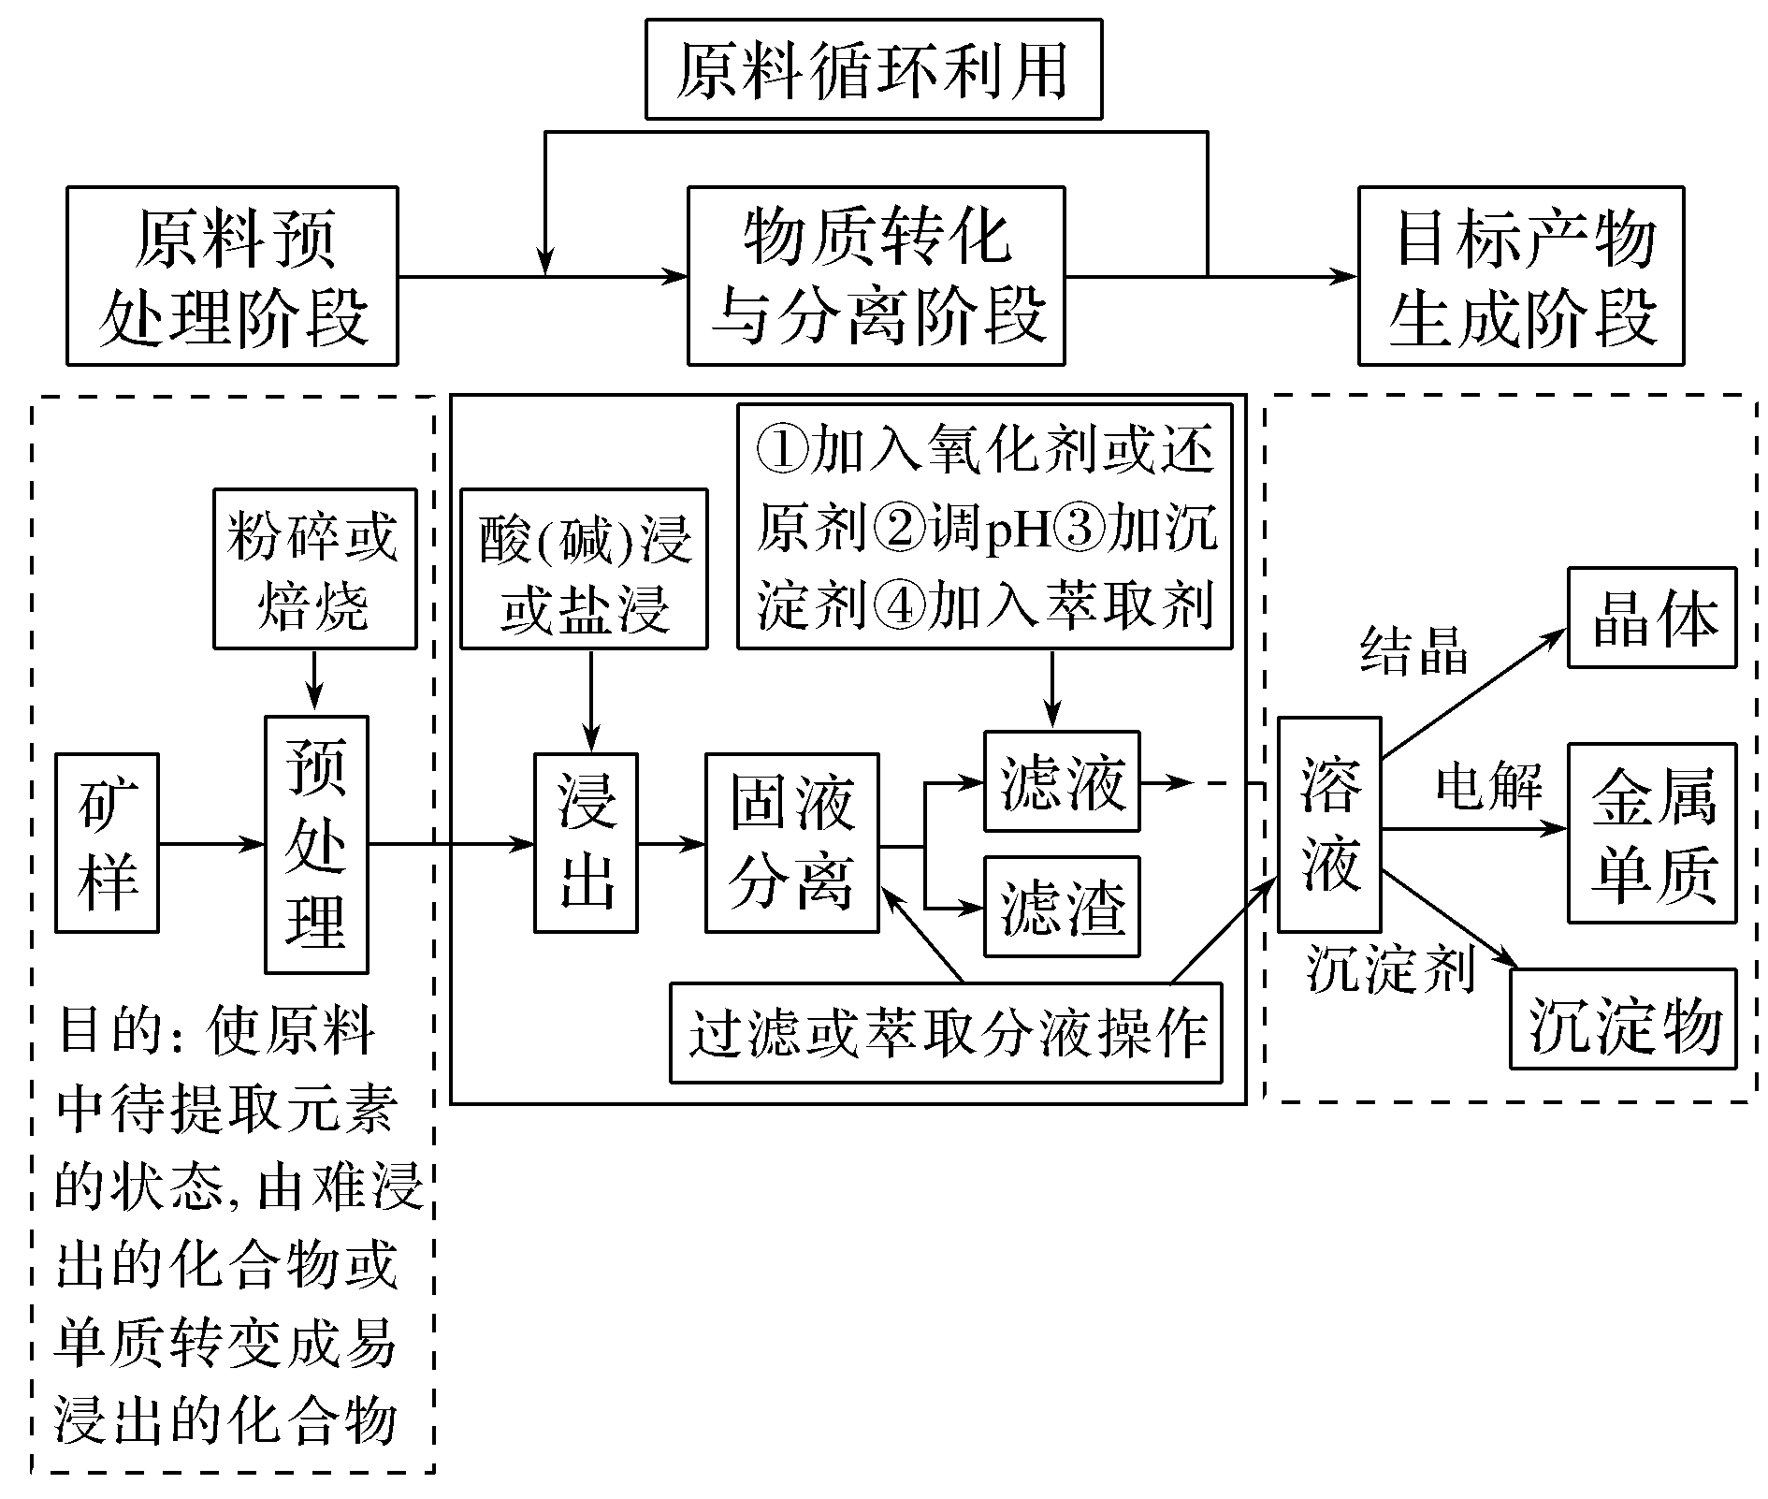
解题思路
·首尾对比：对比分析原料与目标产物之间的关系，比较物质变化和主要元素化合价的变化
·主元素跟踪：跟踪主要物质(元素)的转化形式和转化方法，即原料→中间转化物质→目标产物
·除杂分析：分析原料中的“杂质”转化除去过程，分析每一步骤的目的以及反应产物、反应过程
·综合判断：根据题干信息、流程信息、题中设问信息审题、解题(读完全题再做题)
(2)无机工艺流程的九大题设问角度
设问角度
1.原料预处理方法及反应
2.加入试剂判断及加入试剂的作用
3.陌生化学(离子)方程式的书写
4.分离、提纯的仪器、操作及操作目的
5.滤渣、滤液成分判断
6.实验条件的选择，温度或pH调节
7.图表、图像分析
8.物质循环利用
9.定量分析与计算
命题视角一 流程中的原料处理与条件控制
化学工艺流程题的流程和处理阶段(以V₂O₅的制备工艺为例)
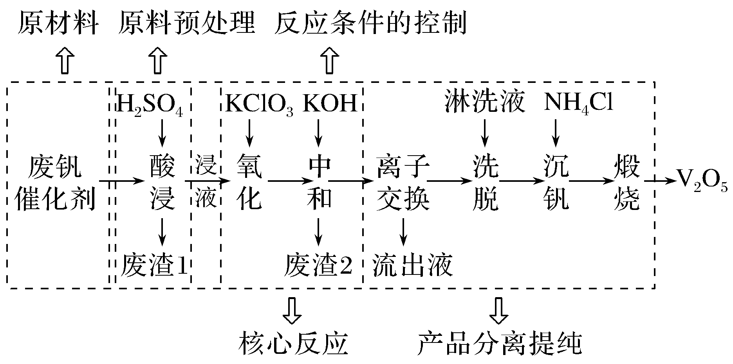
1.原料的预处理
(1)原料预处理的目的
①原料经过预处理主要是除去不必要的杂质，净化所需要的原料。
②原料中的目标物质转化为易于化学处理的物质。
(2)原料的预处理措施
方法 | 作用
粉碎、研磨、  雾化 | 将块状或颗粒状的物质磨成粉末或将液体雾化，增大反应物接触面积，目的是：加快反应速率或使反应更充分
灼烧、焙烧、  煅烧 | 除去可燃性杂质(碳、有机物)；氢氧化物、碳酸盐类分解为氧化物；金属单质、金属硫化物转变为金属氧化物
酸浸 | 与酸反应或溶解，金属氧化物、难溶性弱酸盐转变为金属离子进入溶液，不溶物通过过滤除去
碱浸 | 除去油污；溶解铝(氧化铝等两性物质)、二氧化硅；调节pH促进水解，实现金属离子的沉淀(Al^{3＋}、Fe^{3＋})
2.流程中条件的控制
(1)温度的控制
①加热的目的：加快反应速率或溶解速率；促进平衡向吸热方向移动；除杂，除去热不稳定的杂质，如NaHCO₃、Ca(HCO₃)₂、KMnO₄、NH₄Cl等物质；使沸点相对较低或易升华的原料汽化。
②降温的目的：防止某物质在高温时会溶解(或分解)；使化学平衡向着题目要求的方向(放热方向)移动；使某个沸点较高的产物液化，使其与其他物质分离；降低晶体的溶解度，减少损失。
③控制温度在一定范围的目的：结晶为获得所需物质(用水浴带温度计便于控温且受热均匀)，防止某种物质(如H₂O₂、草酸、浓硝酸、铵盐等)因温度过高时会分解或挥发；使催化剂的活性达到最好；防止副反应的发生。
④降温或减压可以减少能源成本，降低对设备的要求，达到绿色化学的要求。
(2)pH的控制
①控制一定的pH，以提供反应所需环境。反应环境的不同会导致反应产物的差异。
如在酸性环境中KMnO₄的还原产物一般为Mn^{2＋}，中性(或弱酸性)环境中KMnO₄的还原产物一般为MnO₂。
②控制一定的pH，以改变元素的存在形式。
如铝元素在强酸性条件下以Al^{3＋}形式存在，当体系的pH增大，铝元素将以Al(OH)₃甚至以AlO或[Al(OH)₄]－的形式存在。
③控制一定的pH，使金属阳离子形成氢氧化物沉淀。
(3)反应物用量或浓度的控制
①酸浸时为了提高矿石中某金属元素的浸取率，可以适当提高酸的浓度。
②对有多种反应物的体系，增大便宜、易得的反应物的浓度，可以提高其他物质的利用率，使反应充分进行。如工业制硫酸过程中，通入过量的O₂以提高SO₂的转化率。
③增大物质浓度可以加快反应速率，使平衡发生移动，应结合具体问题进行具体分析。
(4)加入物质的目的
①加碱：去油污，去铝片氧化膜，溶解铝、二氧化硅等。
②加沸石或碎瓷片：防止液体暴沸。
③加有机溶剂：萃取某些物质，或降低某些物质的溶解度。
④加氧化剂：与原体系中还原剂发生氧化还原反应。
1.硫酸锰(MnSO₄)是一种重要的化工原料，广泛应用于造纸、印染等行业。一种以软锰矿(含MnO₂及少量SiO₂杂质)和黄铁矿(主要成分为FeS₂)为原料生产MnSO₄·H₂O的工艺流程如下：
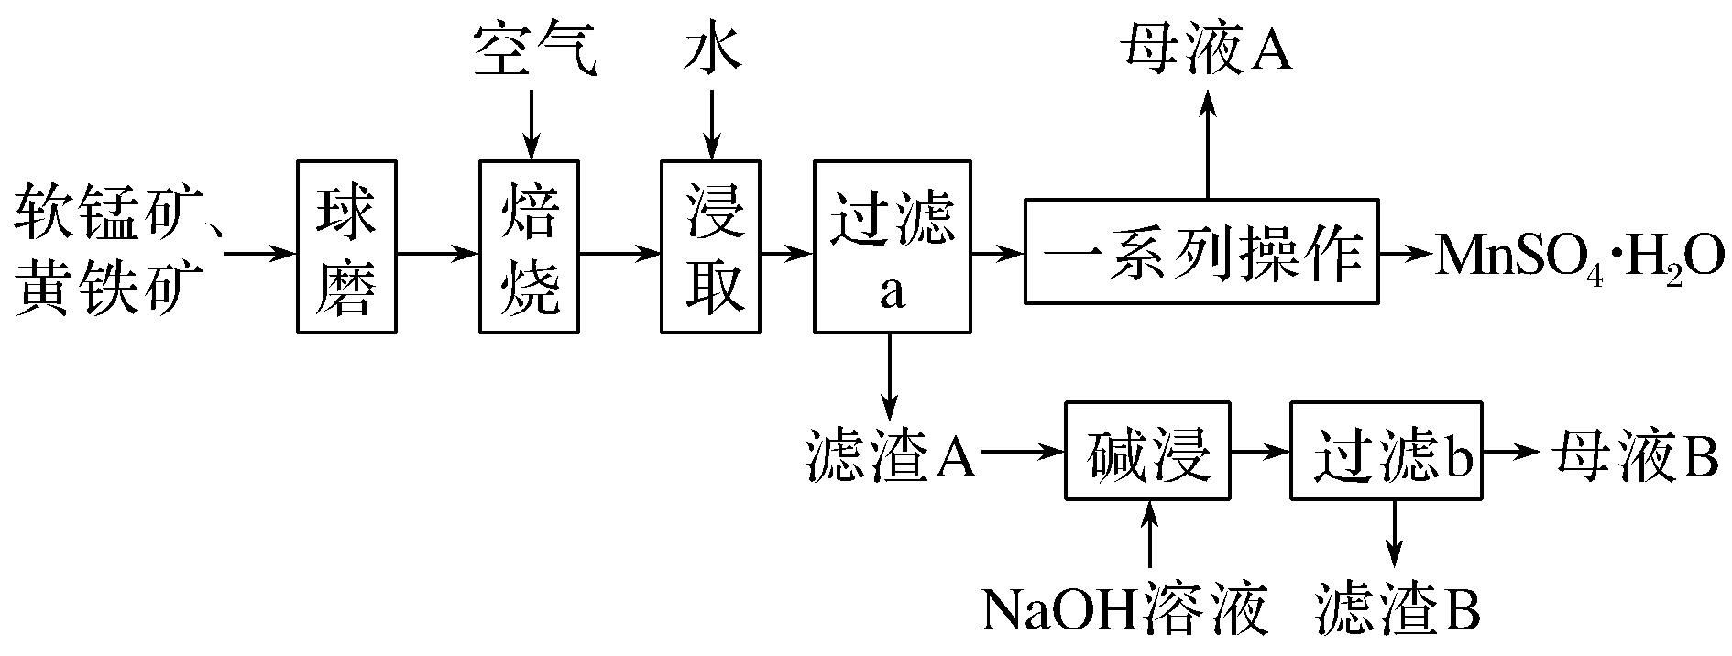
已知：球磨是在封闭的设备中，利用下落的研磨体(如钢球、鹅卵石等)的冲击作用以及研磨体与球磨内壁的研磨作用而将物料粉碎并混合。
回答下列问题：
(1)“球磨”的目的是_________________________________________
__________________________________________________________。
(2)通入空气“焙烧”的目的是__________________________________
__________________________________________________________。
(3)“碱浸”中发生的离子反应方程式是__________________________
__________________________________________________________。
答案 (1)增大原料表面积、使反应物混合均匀，提高原料利用率
(2)使MnO₂转化为可溶性的MnSO₄
(3)SiO₂＋2OH－===SiO＋H₂O
解析 (1)根据已知信息可知，“球磨”的目的是增大原料表面积、使反应物混合均匀。(2)焙烧时，FeS₂为还原剂，O₂、MnO₂为氧化剂，发生氧化还原反应：4FeS₂＋11O₂＋8MnO₂2Fe₂O₃＋8MnSO₄，通入空气“焙烧”的目的是使MnO₂转化为可溶性的MnSO₄。(3)“碱浸”时，NaOH与SiO₂反应生成Na₂SiO₃与H₂O，离子方程式为SiO₂＋2OH－===SiO＋H₂O。
2.硫酸镍是一种重要的化工中间体，是镍行业研究的热点。一种以石油化工中废镍催化剂(主要成分为NiCO₃和SiO₂，含少量Fe₂O₃、Cr₂O₃)为原料制备硫酸镍的工艺流程如图：
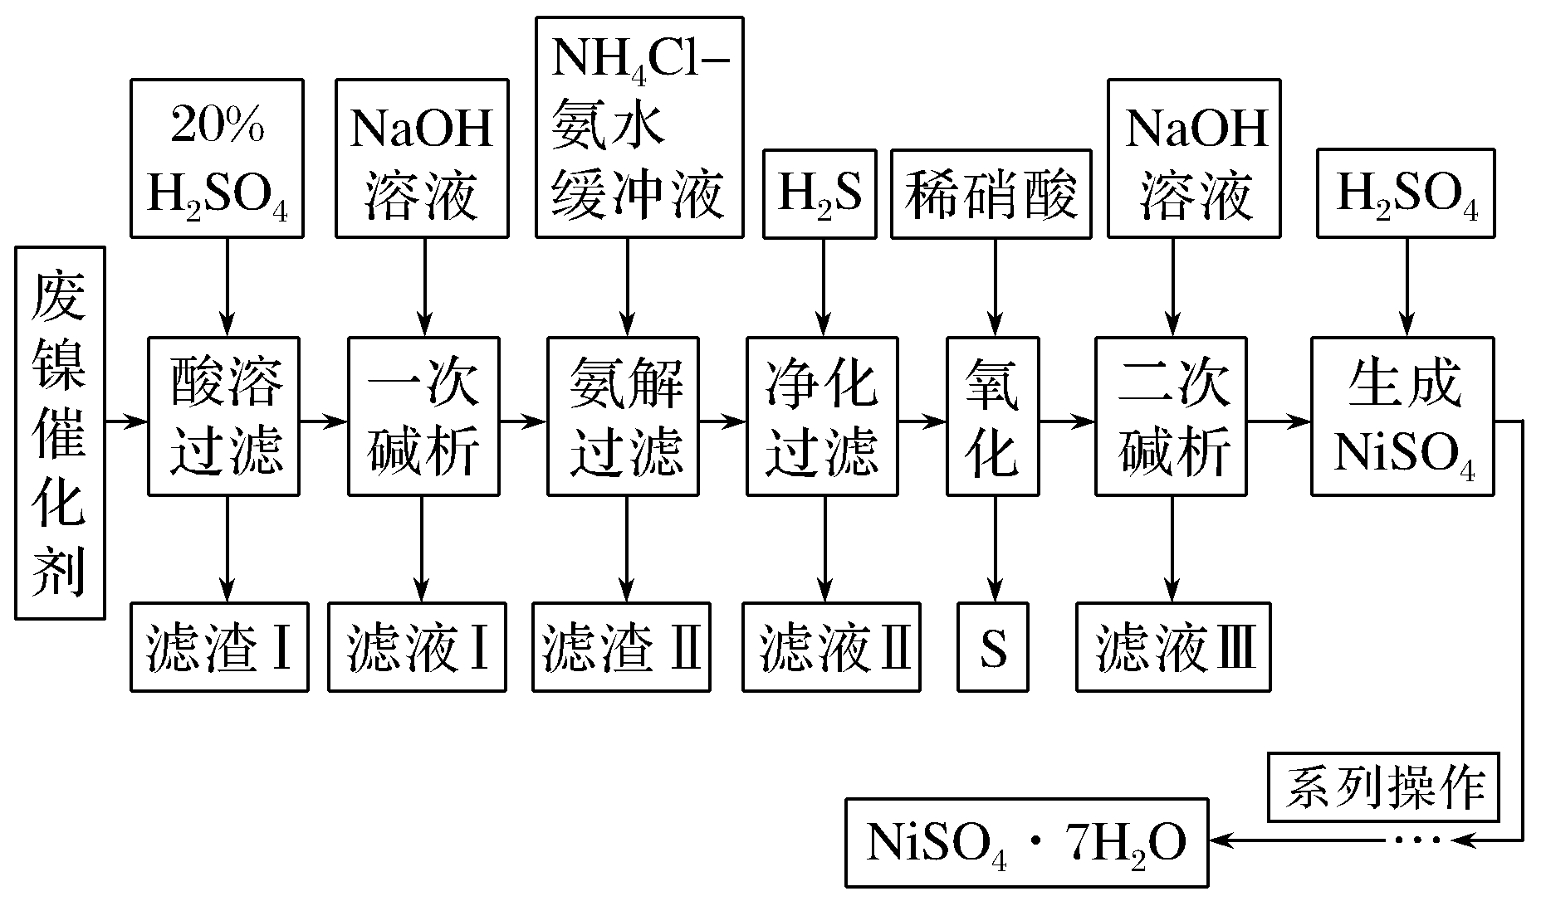
已知：①NiS、Ni(OH)₂、Cr(OH)₃均难溶于水，Cr(OH)₃是两性氢氧化物。
②Fe(OH)₃不溶于NH₄Cl－氨水的混合液，Ni(OH)₂溶于NH₄Cl－氨水的混合液生成[Ni(NH₃)₆]^{2＋}。
③离子浓度≤10^{－5} mol·L^{－1}时，离子沉淀完全。
请回答下列问题：
(1)为提高“酸溶”时镍元素的浸出率，所采取的措施为__________________________________________________________
__________________________________________________________(写1种)。
(2)“一次碱析”时，加入的NaOH溶液需过量，则含铬微粒发生反应的离子方程式为__________________________________________________________。
(3)“氨解”的目的为________________________________________，
“氨解”时需要控制低温的原因是________________________________
__________________________________________________________。
答案 (1)废镍催化剂粉碎、增大硫酸浓度、升温(任写一种，合理即可) (2)Cr^{3＋}＋4OH－===CrO＋2H₂O
(3)实现镍元素和铁元素的分离或除去铁元素 防止氨水分解生成氨气，脱离反应体系，不利于生成[Ni(NH₃)₆]^{2＋}
解析 (1)为提高“酸溶”时镍元素的浸出率，可采取将废镍催化剂粉碎增加反应物接触面积、增大硫酸浓度、升温等措施。(2)根据已知信息可知，Cr(OH)₃是两性氢氧化物，性质类似于氢氧化铝，铬离子与少量氢氧化钠反应生成氢氧化铬，若氢氧化钠过量，则过量的氢氧化钠与氢氧化铬反应生成偏铬酸钠，故“一次碱析”时，加入的NaOH溶液需过量，则含铬微粒发生反应的离子方程式为Cr^{3＋}＋4OH－===CrO＋2H₂O。(3)废镍催化剂中的铁元素在“一次碱析”时转化为氢氧化铁，由于Fe(OH)₃不溶于NH₄Cl－氨水的混合液，Ni(OH)₂溶于NH₄Cl－氨水的混合液生成[Ni(NH₃)₆]^{2＋}，则“氨解”的目的是实现镍元素和铁元素的分离或除去铁元素；加热条件下，氨水会分解，因此控制低温的原因是防止氨水分解生成氨气，脱离反应体系，不利于生成[Ni(NH₃)₆]^{2＋}。
命题视角二 流程中产品的分离、提纯
1.化工流程中常用的分离操作
(1)化工流程中分离提纯、除杂等环节，与高中化学基本实验的原理紧密联系，包括蒸发浓缩、冷却结晶、过滤、洗涤、烘干，或蒸馏、萃取、分液等基本实验操作及原理，并要熟悉所用到的相关仪器。
分离操作 | 分离操作的目的
过滤(热滤或  抽滤) | 分离难溶物和液体
洗涤(冰水、  有机溶剂) | 洗去沉淀、晶体表面的杂质离子(减少固体的溶解损失)
萃取 | 利用溶质在互不相溶的溶剂里的溶解度不同，把溶质从一种溶剂提取到另一种溶剂中，萃取后需要分液
反萃取 | 是用反萃取剂使被萃取物从一种溶剂返回另一种溶剂的过程，是萃取的逆过程
分液 | 分离两种互不相溶的液体
蒸发结晶 | 提取溶解度随温度变化不大的溶质
冷却结晶 | 提取溶解度随温度变化较大的溶质、易水解的溶质或结晶水合物
重结晶 | 将结晶得到的晶体溶于溶剂制得饱和溶液，又重新从溶液结晶的过程
蒸馏或分馏 | 分离互溶的沸点不同的液体混合物
升华 | 利用一种固体易升华的性质分离固体混合物
(2)根据溶解度曲线判断结晶的方法
①溶解度受温度影响较小的(如NaCl)采取蒸发结晶的方法；
②溶解度受温度影响较大的采取蒸发浓缩、冷却结晶的方法；
③带有结晶水的盐，一般采取蒸发浓缩、冷却结晶的方法，特别应注意的是若从FeCl₃溶液中结晶出FeCl₃·6H₂O晶体，应在HCl气氛中蒸发浓缩、冷却结晶。
2.工艺流程中物质的分离技术示例
(1)过滤(分离固、液混合物)
从工厂采集废液(含FeSO₄和少量ZnSO₄、MgSO₄)，进行四氧化三铁的制备实验。制备流程如图所示：
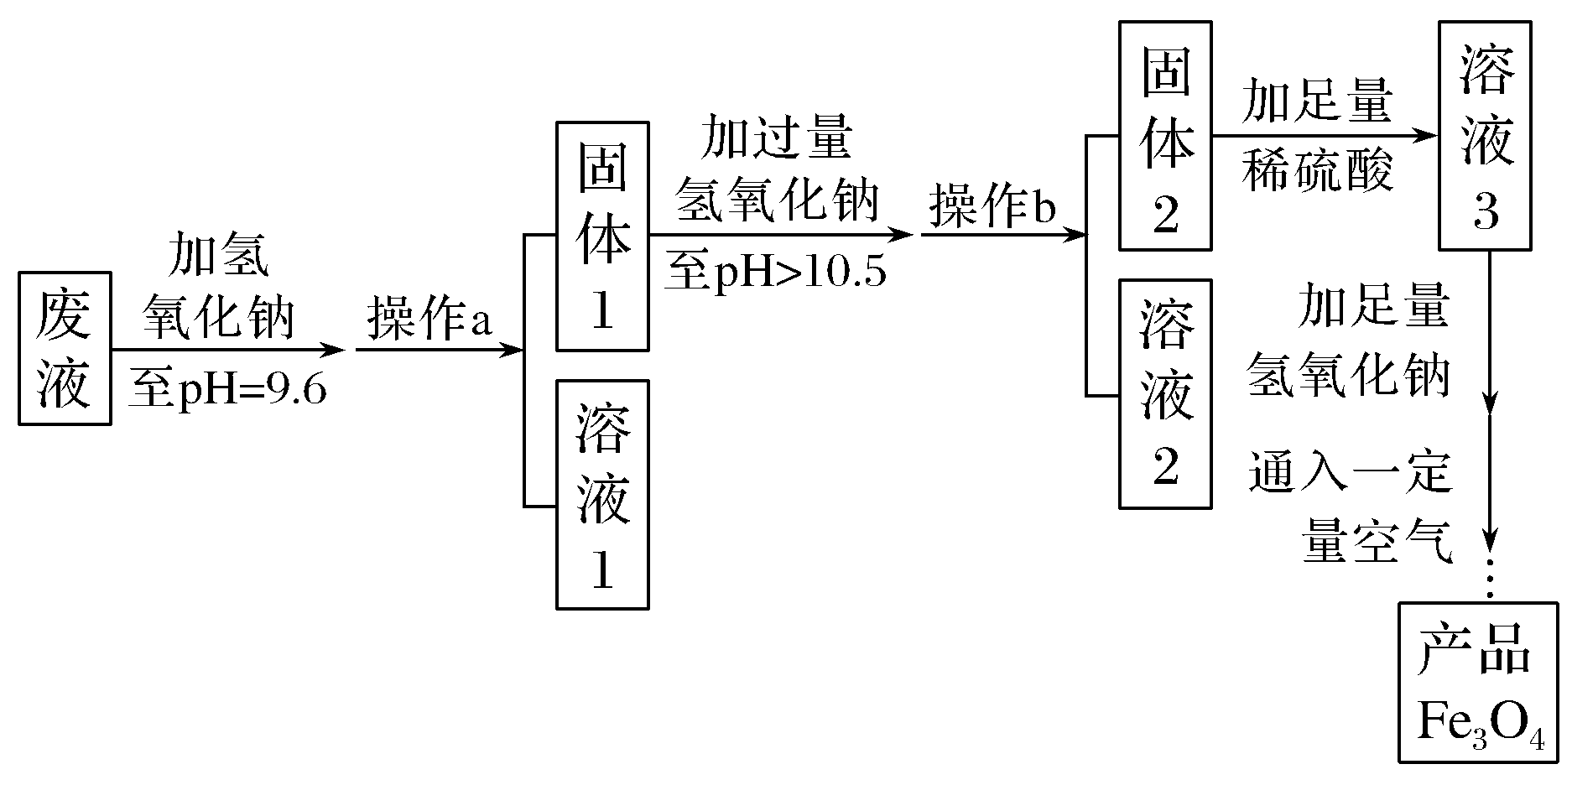
操作a、b的名称为过滤。
(2)先氧化再转化为沉淀除去
如何除去Mn^{2＋}溶液中含有的Fe^{2＋}，应该怎样操作？
已知Fe(OH)₃、Fe(OH)₂、Mn(OH)₂开始沉淀和沉淀完全时的pH如下表所示：
物质 | 开始沉淀 | 沉淀完全
Fe(OH)₃ | 2.7 | 3.7
Fe(OH)₂ | 7.6 | 9.6
Mn(OH)₂ | 8.3 | 9.8
提示：若Fe^{2＋}沉淀完全，则大部分Mn^{2＋}与Fe^{2＋}共同沉淀，无法有效分离；若先将Fe^{2＋}氧化为Fe^{3＋}，可使Fe^{3＋}沉淀完全而Mn^{2＋}不沉淀，故先用氧化剂把Fe^{2＋}氧化为Fe^{3＋}，再调溶液的pH为3.7≤pH<8.3，使Fe^{3＋}沉淀完全而Mn^{2＋}不沉淀。
(3)萃取法分离
①“萃取分离”溶液中钴、锂的萃取率与平衡时溶液pH的关系如图1所示，pH一般选择5左右，理由是pH在5左右时钴、锂的分离效率较高。
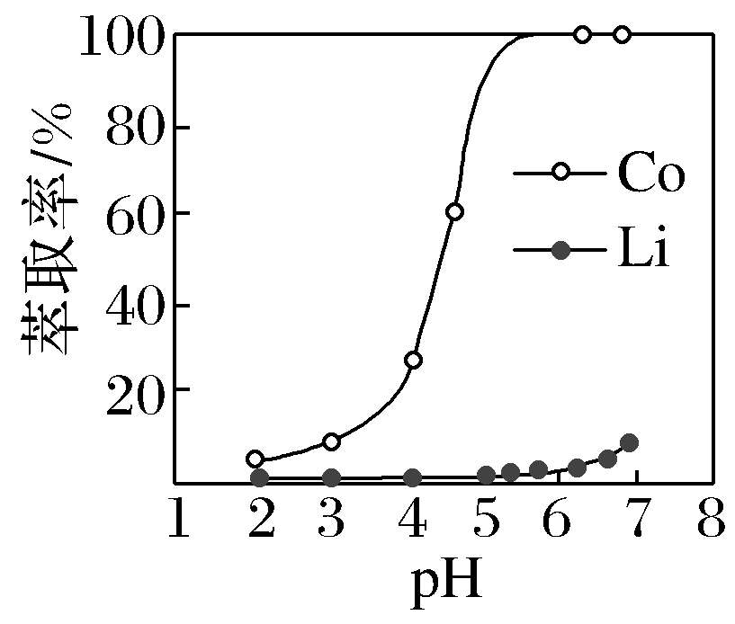
图1
②萃取剂对Al^{3＋}、Co^{2＋}萃取率与pH的关系如图2所示。萃取分离钴、铝的实验操作：向萃取分液后的有机相中加稀硫酸调pH＝3～4，分液可得CoSO₄溶液，继续向萃取分液后的有机相加稀H₂SO₄调pH＝1以下，然后分液，可得Al₂(SO₄)₃溶液。
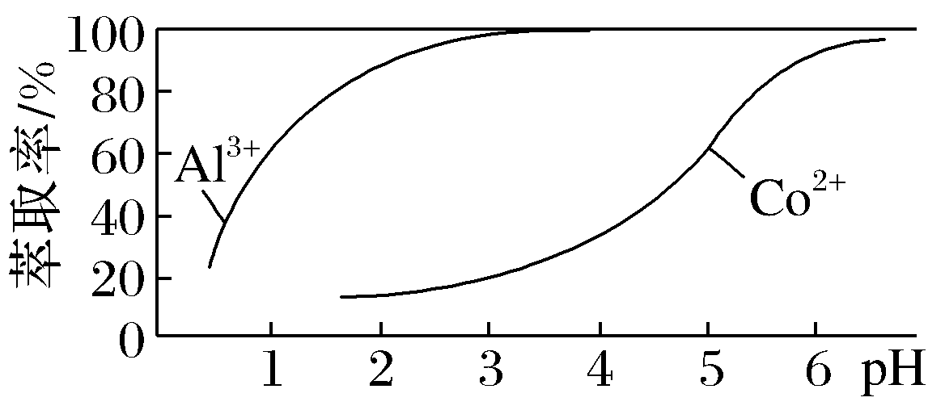
图2
③已知萃取剂A、B中pH对钴、锰离子萃取率的影响如图3所示，为了除去Mn^{2＋}，应选择萃取剂B。
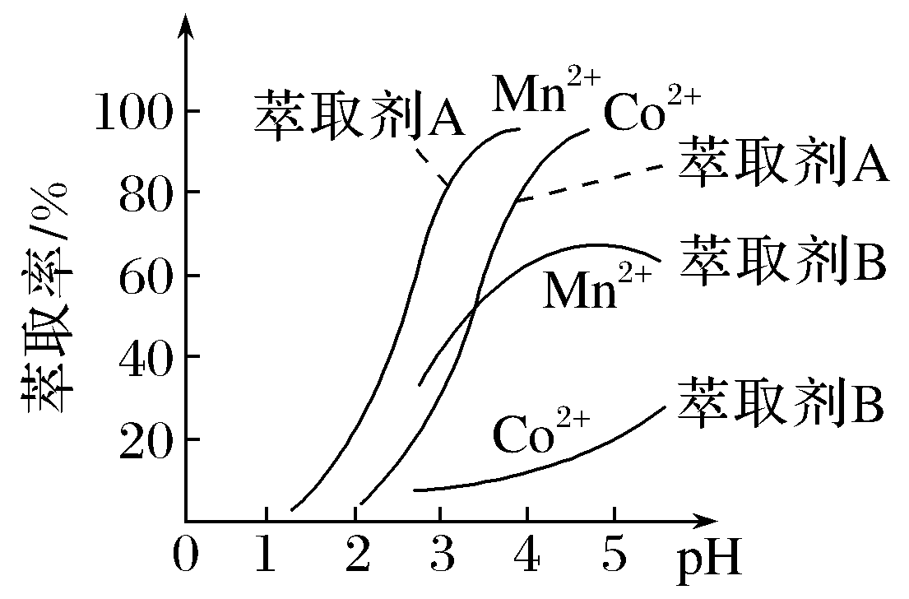
图3
[归纳总结] ①要除去的离子在萃取剂中溶解度远大于有效离子的溶解度。②离子在不同的萃取剂中溶解度相差越大越容易分离。③选择合适的pH范围分离离子，要求该pH范围内离子溶解度相差较大。
(4)反萃取分离
实验室从含碘废液(除H₂O外，含有CCl₄、I₂、I－等)中回收碘，其实验过程如图所示。
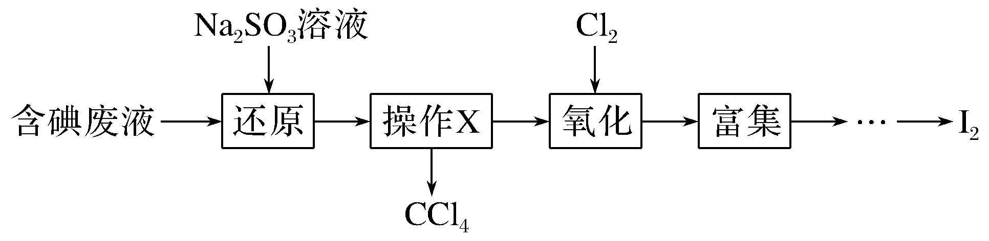
向含碘废液中加入稍过量的Na₂SO₃溶液，将废液中的I₂还原为I－，其离子方程式：SO＋I₂＋H₂O===2I－＋2H＋＋SO，该操作将I₂还原为I－的目的是使CCl₄中的碘进入水层。
3.已知MgSO₄、CaSO₄的溶解度如下表：
温度/℃ | 20 | 50 | 60 | 70
MgSO₄ | 25.0 | 33.4 | 35.6 | 36.9
CaSO₄ | 0.210 | 0.207 | 0.201 | 0.193
根据上表数据，将MgSO₄和CaSO₄混合溶液中的CaSO₄除去，操作步骤为________________、________________。
答案 蒸发结晶 趁热过滤
解析 温度越高，硫酸镁的溶解度越大，硫酸钙的溶解度越小，因此可以采用蒸发结晶、趁热过滤的方法除去硫酸钙。
4.(1)碳酸钠是造纸、玻璃、纺织、制革等行业的重要原料。工业碳酸钠(纯度约98%)中含有Ca^{2＋}、Mg^{2＋}、Fe^{3＋}、Cl－和SO等杂质，提纯工艺路线如下：
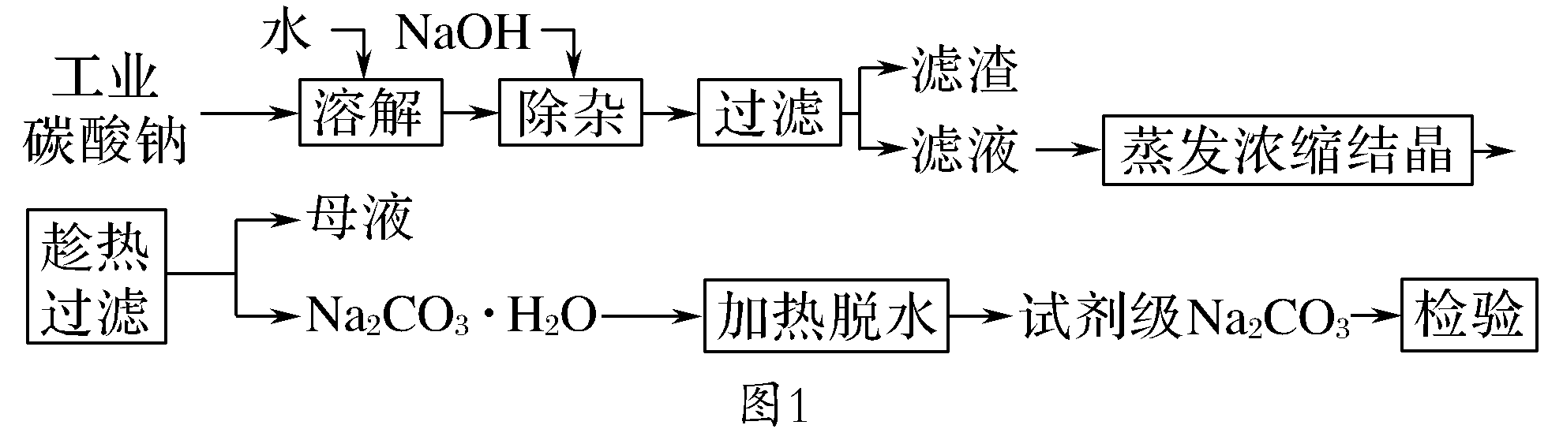
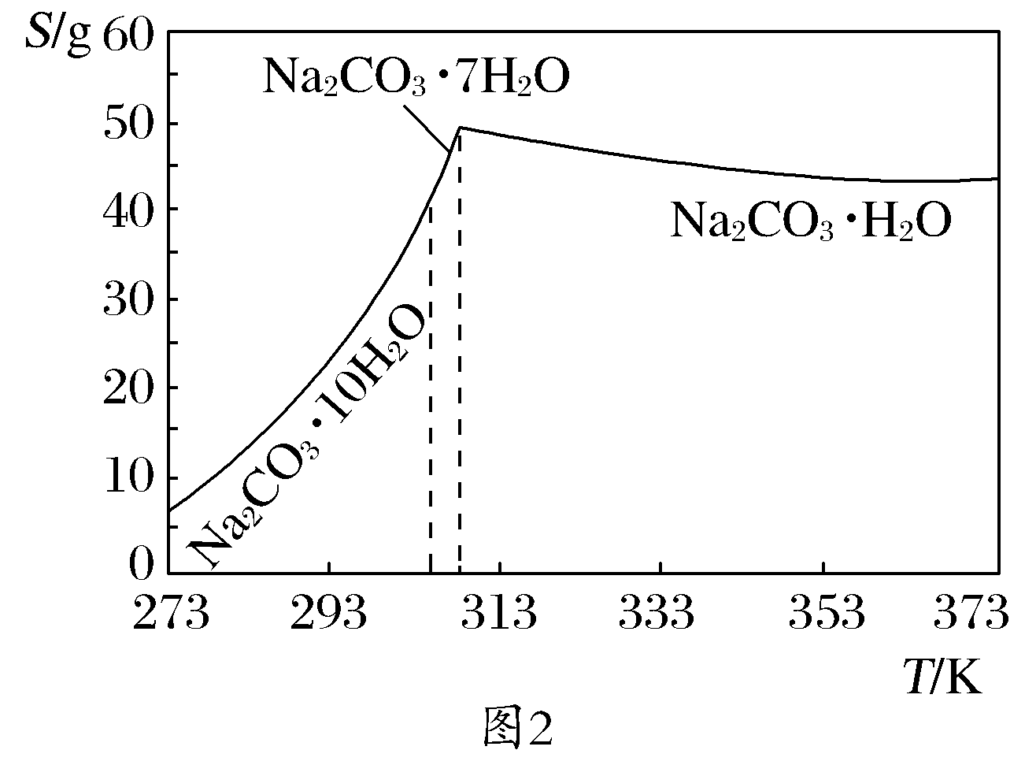
已知碳酸钠的溶解度(S)随温度变化的曲线如图2所示，回答下列问题：
①滤渣的主要成分为_____________________________。
②“趁热过滤”的原因是____________________________
__________________________________________________________
__________________________________________________________。
(2)以废旧锌锰电池中的黑锰粉[MnO₂、MnO(OH)、NH₄Cl、少量ZnCl₂及炭黑、氧化铁等]为原料制备MnCl₂，实现锰的再利用。其简略工艺流程如下：
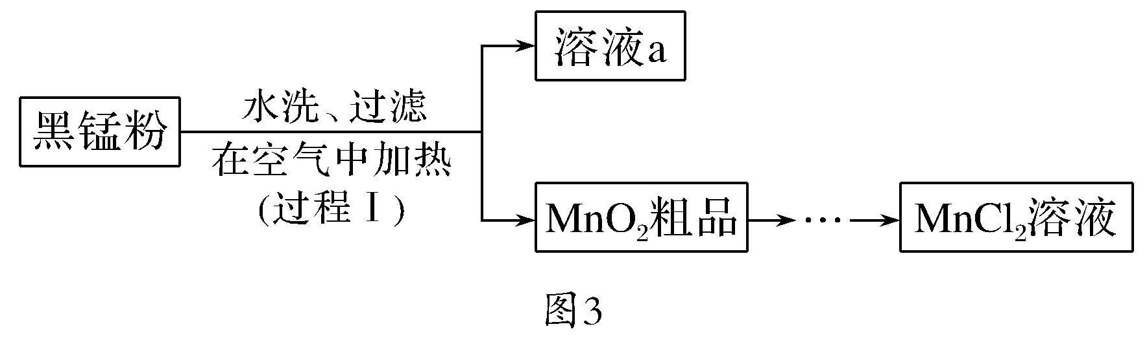
溶液a的主要成分为NH₄Cl，另外还含有少量ZnCl₂等。
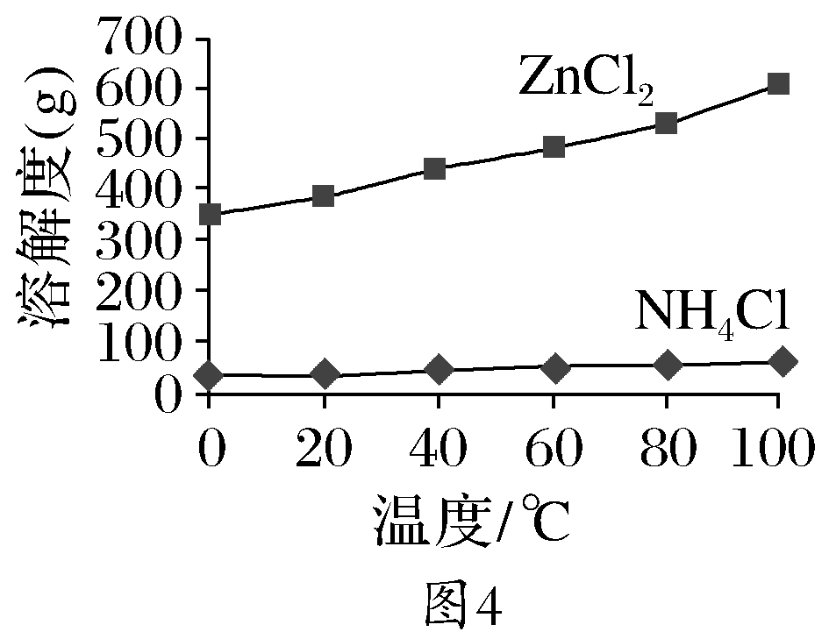
①根据图4所示的溶解度曲线，将溶液a________________________________(填操作)，可得NH₄Cl粗品。
②提纯NH₄Cl粗品，有关性质数据如下：
化合物 | ZnCl₂ | NH₄Cl
熔点 | 365 ℃ | 337.8 ℃分解
沸点 | 732 ℃ | －
根据上表，设计方案提纯NH₄Cl_____________________________
__________________________________________________________
__________________________________________________________。
答案 (1)①Mg(OH)₂、Fe(OH)₃、CaCO₃ ②使析出的晶体为Na₂CO₃·H₂O，防止因温度过低而析出Na₂CO₃·10H₂O晶体，令后续的加热脱水耗时长
(2)①蒸发结晶、趁热过滤 ②加热NH₄Cl的粗品至340 ℃左右，发生反应NH₄ClNH₃＋HCl，收集产物并冷却，再发生反应NH₃＋HCl===NH₄Cl，得到纯净的NH₄Cl
解析 (1)从题目中可知，该题中的实验目的是从工业碳酸钠中提纯出碳酸钠，工业碳酸钠中含有的杂质有Mg^{2＋}、Fe^{3＋}、Ca^{2＋}、Cl－和SO等，所以该流程的目的就是把这些杂质除去并得到纯净的碳酸钠固体。流程图中加水是使可溶物质溶于水，少量的Ca^{2＋}与CO生成沉淀CaCO₃。加入过量的NaOH溶液，将Mg^{2＋}、Fe^{3＋}转化成Mg(OH)₂、Fe(OH)₃沉淀，再通过过滤的方法除去。但这一步骤对Cl－和SO没有影响，所以流程图中出现了蒸发浓缩结晶和趁热过滤的操作，这是为了使随温度升高溶解度变化不大或减小的物质析出来，通过读图可得出Na₂CO₃·H₂O符合这一条件，这样可以通过趁热过滤除去Cl－、SO和一些沉淀不完全的离子。由于Na₂CO₃·10H₂O的溶解度随温度的升高变化非常大，如果降温，一定会析出来而影响主要产物，所以要趁热过滤。(2)①由图可知NH₄Cl的溶解度随温度变化不大，故将溶液a蒸发结晶、趁热过滤，可得NH₄Cl粗品；②根据NH₄Cl受热分解，其产物氨与HCl气体极易反应生成NH₄Cl，则提纯NH₄Cl的方法为：加热NH₄Cl的粗品至340 ℃左右，发生反应NH₄ClNH₃＋HCl，收集产物并冷却，再发生反应NH₃＋HCl===NH₄Cl，得到纯净的NH₄Cl。
命题视角三 工艺流程中的定量分析
1.定量计算的常见类型与公式
(1)常见类型与方法
类型 | 解题方法
物质含量计算 | 根据关系式法、得失电子守恒法、滴定法等，求出混合物中某一成分的量，再除以样品的总量，即可得出其含量
确定物质化学式的计算 | ①根据题给信息，计算出有关物质的物质的量；②根据电荷守恒，确定出未知离子的物质的量；③根据质量守恒，确定出结晶水的物质的量；④各粒子的物质的量之比即为粒子的下标比
热重曲线计算 | ①设晶体为1 mol；②失重一般是先失水、再失气态非金属氧化物；③计算每步的m_{余}，$\frac{m余}{m（1 mol晶体质量）}$＝固体残留率；④晶体中金属质量不减少，仍在m_{余}中；⑤失重最后一般为金属氧化物，由质量守恒得m_{O}，由n_{金属}∶n_{O}即可求出失重后物质的化学式
多步滴定计算 | 复杂的滴定可分为两类：  (1)连续滴定法：第一步滴定反应生成的产物，还可以继续参加第二步的滴定。根据第二步滴定的消耗量，可计算出第一步滴定的反应物的量  (2)返滴定法：第一步用的滴定剂是过量的，然后第二步再用另一物质返滴定过量的物质。根据第一步加入的量减去第二步中过量的量，即可得出第一步所求物质的物质的量
(2)计算公式
计算公式 | 物质的质量分数  (或纯度) | $\frac{该物质的质量}{混合物的总质量}$×100%
计算公式 | 产品产率 | $\frac{产品实际产量}{产品理论产量}$×100%
计算公式 | 物质的转化率 | $\frac{参加反应的原料量}{加入原料的总量}$×100%
2.定量分析方法之一——关系式
(1)方法介绍
关系式法常应用于一步反应或分多步进行的连续反应中，利用该法可以节省不必要的中间运算过程，避免计算错误。一步反应中可以直接找出反应物与目标产物的关系；在多步反应中，若第一步反应的产物是下一步反应的反应物，可以根据化学方程式将某中间物质作为“中介”，找出已知物质和所求物质之间量的关系。如：工业生产硫酸的三步反应为：
①煅烧黄铁矿：4FeS₂＋11O₂2Fe₂O₃＋8SO₂
②SO₂催化氧化成SO₃：2SO₂＋O₂2SO₃
③SO₃的吸收与H₂SO₄的生成：SO₃＋H₂O===H₂SO₄
则原料与产品的定量关系为：FeS₂～2SO₂～2SO₃～2H₂SO₄
(2)方法应用
[案例分析1] 一种用铬铁矿(主要成分是FeCr₂O₄，还含有Al₂O₃、Fe₂O₃等)制氧化铬的工艺流程如下：
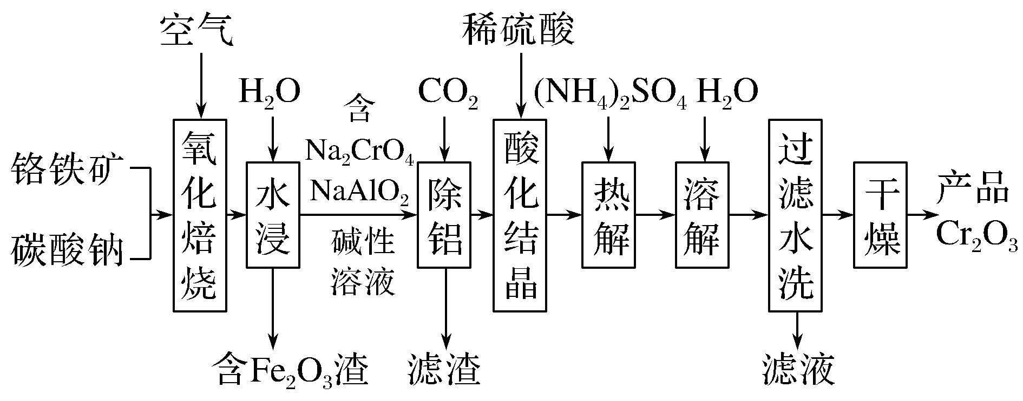
测定产品中Cr₂O₃含量的步骤如下：
步骤1：准确称取a g产品，加入KClO₃熔融(Cr₂O₃＋5KClO₃2K₂CrO₄＋KCl＋5O₂↑＋2Cl₂↑)；
步骤2：酸化，转化为K₂Cr₂O₇溶液；
步骤3：加入稍过量的KI溶液充分反应(Cr₂O＋6I－＋14H＋===2Cr^{3＋}＋3I₂＋7H₂O)，加入淀粉溶液作指示剂，用c mol·L^{－1} Na₂S₂O₃标准溶液进行滴定(I₂＋2S₂O===2I－＋S₄O)至终点，消耗标准溶液V mL。则产品中含Cr₂O₃的质量分数为____________________(列出计算表达式)。
答案 $\frac{cV×10－3×152}{6a}$×100%
解析 由方程式可知转化关系为Cr₂O₃～2CrO～Cr₂O～3I₂～6S₂O
即：Cr₂O₃ ～ 6S₂O
$\frac{1}{6}$cV×10^{－3} mol cV×10^{－3} mol
Cr₂O₃的质量分数＝$\frac{\frac{1}{6}cV×10－3×M（Cr2O3）}{a}$×100%＝$\frac{152cV×10－3}{6a}$×100%。
3.定量分析方法之二——滴定法
连续滴定法解题思路
通过多步反应的化学方程式(或定量关系式)，找出反应物和最终生成物之间的物质的量关系式，进行一步计算。
[案例分析2] 利用K₂Cr₂O₇标准溶液定量测定硫代硫酸钠(Na₂S₂O₃·5H₂O，M＝248 g/mol)的纯度。测定步骤如下：
(1)溶液配制：称取1.200 0 g某硫代硫酸钠晶体样品，配制成100 mL溶液，所需玻璃仪器除烧杯、量筒及玻璃棒外，还需要________________________(填仪器名称)。
(2)滴定：取0.009 50 mol/L K₂Cr₂O₇标准溶液20.00 mL，硫酸酸化后加入过量KI，发生反应Cr₂O＋6I－＋14H＋===3I₂＋2Cr^{3＋}＋7H₂O。然后用硫代硫酸钠样品溶液滴定至淡黄绿色，发生反应I₂＋2S₂O===S₄O＋2I－。加入淀粉溶液作为指示剂，继续滴定，滴定终点的现象为____________________________，即为终点。平行滴定3次，样品溶液的平均用量为24.80 mL，则样品纯度为________(保留1位小数)。
答案 (1)100 mL容量瓶、胶头滴管 (2)蓝色褪去且半分钟不变化 95.0
解析 (1)溶液配制需要计算、称量、溶解、转移、洗涤转移、定容、摇匀等步骤，称取1.200 0 g某硫代硫酸钠晶体样品，用新煮沸并冷却的蒸馏水在烧杯中溶解，完全溶解后，全部转移至100 mL的容量瓶中，用胶头滴管滴加蒸馏水至凹液面最低处与刻度线相平；
(2)依题给信息知，加入淀粉溶液作为指示剂，继续滴定，到反应终点，碘单质反应后溶液蓝色褪去且半分钟不复原，说明反应到达滴定终点。结合化学方程式定量关系，Cr₂O＋6I－＋14H＋===3I₂＋2Cr^{3＋}＋7H₂O，I₂＋2S₂O===S₄O＋2I－，
得关系式 Cr₂O ～ 3I₂ ～ 6S₂O，
1 6
0.009 5 mol/L×0.02 L n
样品溶液的平均用量为24.80 mL，溶液中硫代硫酸根离子物质的量＝0.009 5 mol/L×0.02 L×6＝0.001 14 mol，配制100 mL溶液中
n(S₂O)＝0.001 14 mol×$\frac{100 mL}{24.8 mL}$＝0.004 6 mol，
则样品纯度＝$\frac{0.004 6 mol×248 g/mol}{1.200 g}$×100%＝95.0%。
5.重铬酸钾是一种重要的化工原料，一般由铬铁矿制备，铬铁矿的主要成分为FeO·Cr₂O₃，还含有硅、铝等杂质。制备流程如图所示：
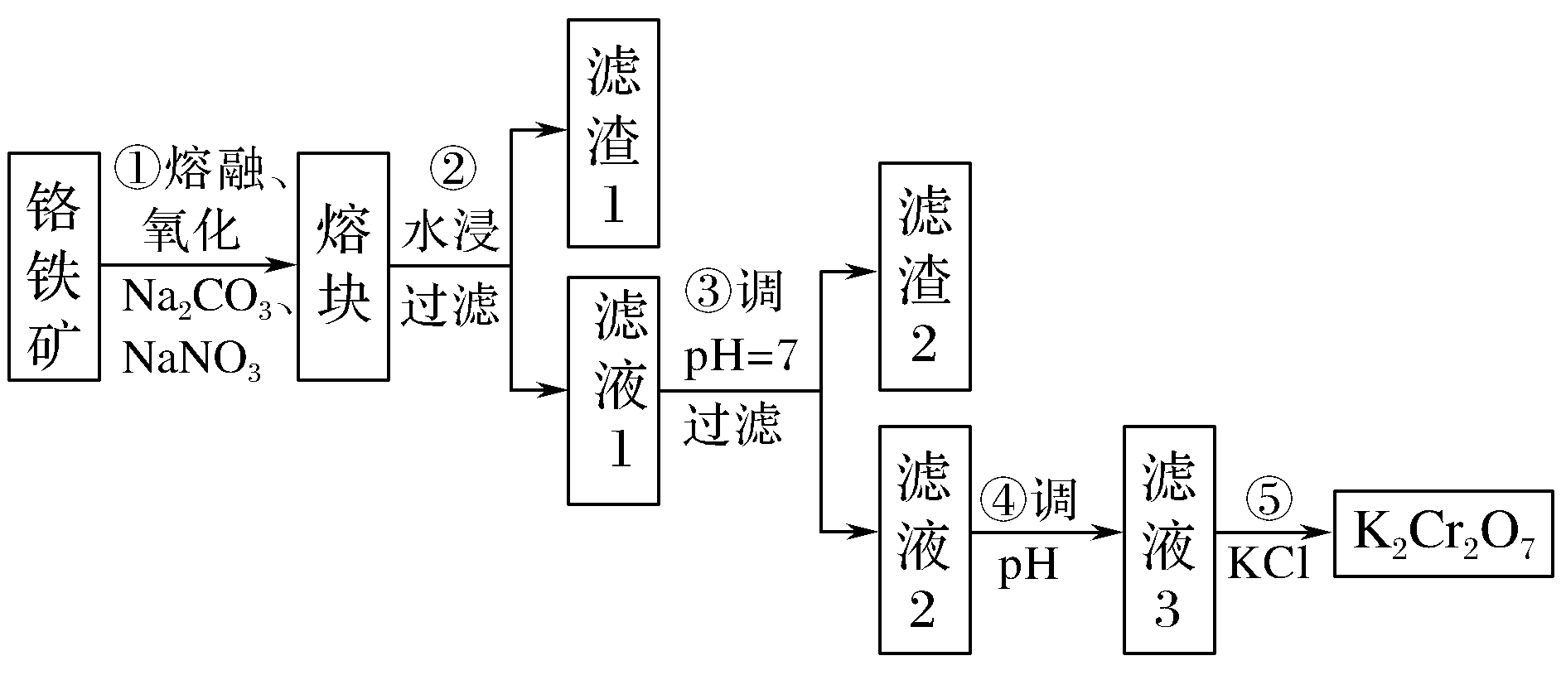
回答下列问题：
(1)步骤①的主要反应为：
FeO·Cr₂O₃＋Na₂CO₃＋NaNO₃Na₂CrO₄＋Fe₂O₃＋CO₂↑＋NaNO₂
上述反应配平后FeO·Cr₂O₃与NaNO₃的系数比为________。该步骤不能使用陶瓷容器，原因是__________________________________________________
__________________________________________________________。
(2)某工厂用m₁ kg铬铁矿粉(含Cr₂O₃ 40%)制备K₂Cr₂O₇，最终得到产品m₂ kg，产率为______________________________________________________。
答案 (1)2∶7 陶瓷在高温下会与Na₂CO₃反应
(2)$\frac{190m2}{147m1}$×100%
解析 (1)首先标出变价元素的化合价，分析价态变化可知：1 mol FeO·Cr₂O₃失去7 mol电子，1 mol NaNO₃得到2 mol电子，则由得失电子守恒可知二者系数比应为2∶7；该步骤中主要反应的反应物中有Na₂CO₃，而陶瓷中含有二氧化硅，二者在熔融时反应，故不能使用陶瓷容器。(2)由Cr元素守恒可知：Cr₂O₃～K₂Cr₂O₇，则理论产生K₂Cr₂O₇的质量为($\frac{m1×1 000×40\%}{152}$×294) g，而实际产量为1 000m₂ g，则产率＝$\frac{实际产量}{理论产量}$×100%＝$\frac{190m2}{147m1}$×100%。
6.高纯硝酸锶Sr(NO₃)₂可用于制造信号灯、光学玻璃等。工业级硝酸锶含硝酸钙、硝酸钡等杂质，提纯流程如下：
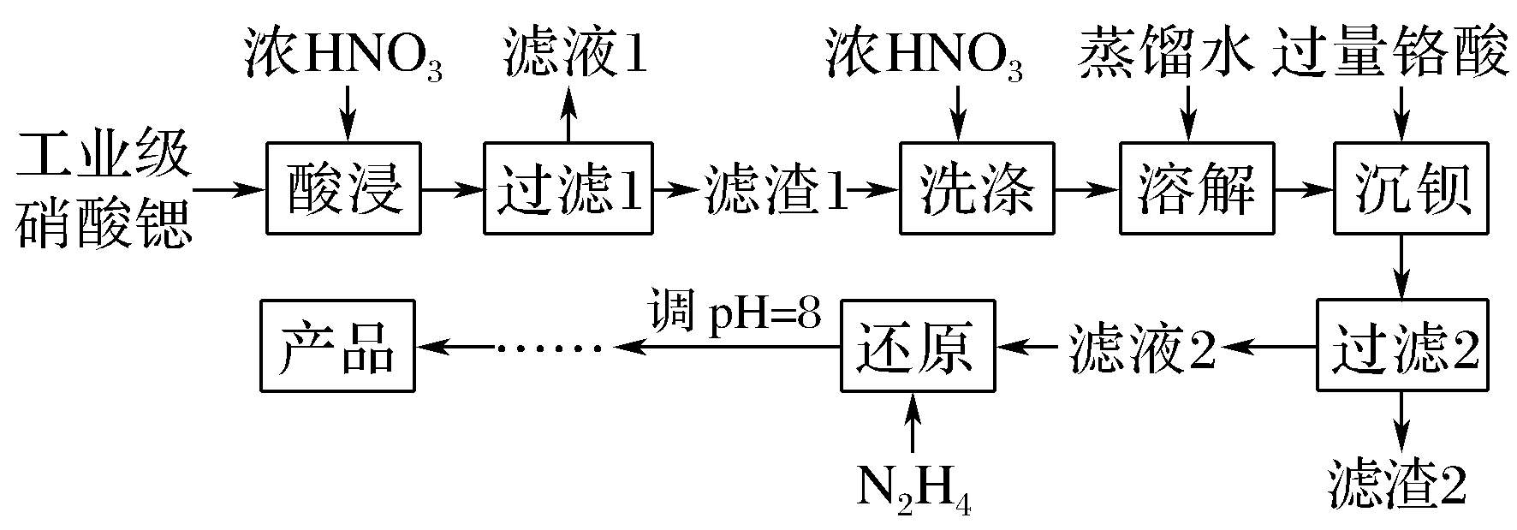
已知：①“滤渣1”的成分为Ba(NO₃)₂、Sr(NO₃)₂；②铬酸(H₂CrO₄)为弱酸。
为了测定“滤渣2”中BaCrO₄的含量，进行以下实验：
m g “滤渣2”溶液滴定终点时消耗V mL Na₂S₂O₃溶液。(已知：I₂＋2S₂O===2I－＋S₄O)
(1)“滤渣2”中BaCrO₄(摩尔质量为M g·mol^{－1})的质量分数为__________________________________________________________(用代数式表示)。
(2)若加入的HI溶液过量太多，测定结果会________(填“偏高”“偏低”或“无影响”)。
答案 (1)$\frac{cVM×10－3}{3m}$×100% (2)偏高
解析 (1)酸性条件下BaCrO₄与HI反应的离子方程式为2BaCrO₄＋6I－＋16H＋===2Cr^{3＋}＋3I₂＋8H₂O＋2Ba^{2＋}，结合反应I₂＋2S₂O===2I－＋S₄O，设“滤渣2”中BaCrO₄的质量分数为w，则有：
2BaCrO₄～3I₂～6S₂O
2M g 6 mol
m g×w cV×10^{－3} mol
则w＝$\frac{cV×10－3×2M}{6m}$×100%＝$\frac{cVM×10－3}{3m}$×100%。
(2)若加入的HI溶液过量太多，部分HI被空气氧化，使测定结果偏高。
1.(2021·河北卷)绿色化学在推动社会可持续发展中发挥着重要作用。某科研团队设计了一种熔盐液相氧化法制备高价铬盐的新工艺，该工艺不消耗除铬铁矿、氢氧化钠和空气以外的其他原料，不产生废弃物，实现了Cr－Fe－Al－Mg的深度利用和Na＋内循环。工艺流程如下：
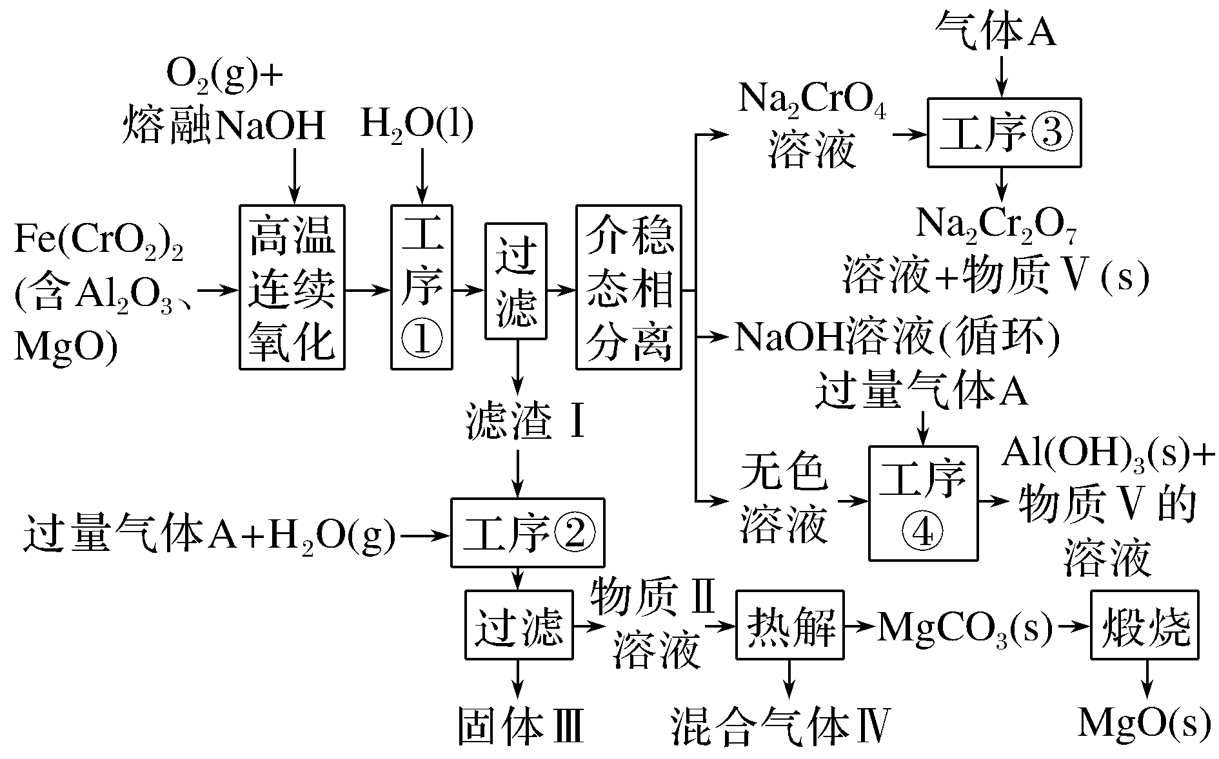
回答下列问题：
(1)高温连续氧化工序中被氧化的元素是________________(填元素符号)。
(2)工序①的名称为________________。
(3)滤渣Ⅰ的主要成分是________________(填化学式)。
(4)工序③中发生反应的离子方程式为___________________________
__________________________________________________________。
(5)物质Ⅴ可代替高温连续氧化工序中的NaOH，此时发生的主要反应的化学方程式为__________________________________________________________
__________________________________________________________，
可代替NaOH的化学试剂还有________________(填化学式)。
(6)热解工序产生的混合气体最适宜返回工序________(填“①”“②”“③”或“④”)参与内循环。
(7)工序④溶液中的铝元素恰好完全转化为沉淀的pH为________________。
{通常认为溶液中离子浓度小于10^{－5} mol·L^{－1}为沉淀完全：Al(OH)₃＋OH－Al(OH) K＝10^{0.63}；K_{w}＝10^{－14}，K_{sp}[Al(OH)₃]＝10^{－33}}
答案 (1)Fe、Cr (2)溶解
(3)Fe₂O₃、MgO
(4)2Na＋＋2CrO＋2CO₂＋H₂O===Cr₂O＋2NaHCO₃↓
(5)4Fe(CrO₂)₂＋7O₂＋16NaHCO₃===8Na₂CrO₄＋2Fe₂O₃＋16CO₂＋8H₂O Na₂CO₃
(6)② (7)8.37
解析 铬铁矿与熔融NaOH和O₂反应后经工序①得到滤渣Ⅰ和介稳态物质；介稳态相分离后得到Na₂CrO₄溶液、NaOH溶液和无色溶液，向无色溶液中通入过量气体A后生成Al(OH)₃沉淀和物质V的溶液，又Na₂CrO₄溶液经工序③后得到Na₂Cr₂O₇溶液和物质V(s)，所以气体A为CO₂，物质V为NaHCO₃。(1)Fe(CrO₂)₂中的Fe为＋2价，易被氧化为＋3价；Fe(CrO₂)₂中的Cr为＋3价，在后续产物Na₂CrO₄中Cr为＋6价，因此高温连续氧化工序中被氧化的元素是Fe和Cr。
(2)工序①之后为过滤操作，因此加水的目的是溶解可溶性物质，工序①的名称为溶解。(3)经高温连续氧化工序和工序①后铬铁矿转化为CrO、Al(OH)或AlO、Fe₂O₃和MgO，故滤渣Ⅰ的主要成分是Fe₂O₃和MgO。(4)由分析可知，气体A为CO₂，不溶性物质Ⅴ为NaHCO₃，故工序③中发生反应的离子方程式为2Na＋＋2CrO＋2CO₂＋H₂O===Cr₂O＋2NaHCO₃↓。(5)由分析可知，物质Ⅴ为NaHCO₃，可代替高温连续氧化工序中的NaOH，此时发生的主要反应的化学方程式为4Fe(CrO₂)₂＋7O₂＋16NaHCO₃===8Na₂CrO₄＋2Fe₂O₃＋16CO₂＋8H₂O；可代替NaOH的化学试剂需满足以下两点要求：一是显碱性，二是能提供Na＋，因此可代替NaOH的化学试剂还有Na₂CO₃。(6)热解工序中产生的混合气体为CO₂和水蒸气，最适宜返回工序②参与内循环。(7)由题给方程式Al(OH)₃＋OH－Al(OH) K＝10^{0.63}，可得Al(OH)OH－＋Al(OH)₃ K＝10^{－0.63}，则K＝10^{－0.63}＝，通常认为溶液中离子浓度小于10^{－5} mol·L^{－1}为沉淀完全，则10^{－0.63}＝$\frac{c（OH－）}{10－5}$，可得c(OH－)＝10^{－5.63} mol·L^{－1}，已知K_{w}＝10^{－14}，所以pOH＝5.63，pH＝14－pOH＝8.37，故工序④溶液中的铝元素恰好完全转化为Al(OH)₃沉淀的pH为8.37。
2.(2021·1月福建新高考适应性考试，11)废旧锂离子电池经处理得到的正极活性粉体中含有Li₂O、NiO、Co₂O₃、MnO₂、Fe、C、Al、Cu等。采用以下工艺流程可从废旧锂离子电池中分离回收钴、镍、锰，制备正极材料的前驱体(NiCO₃·CoCO₃·MnCO₃)。
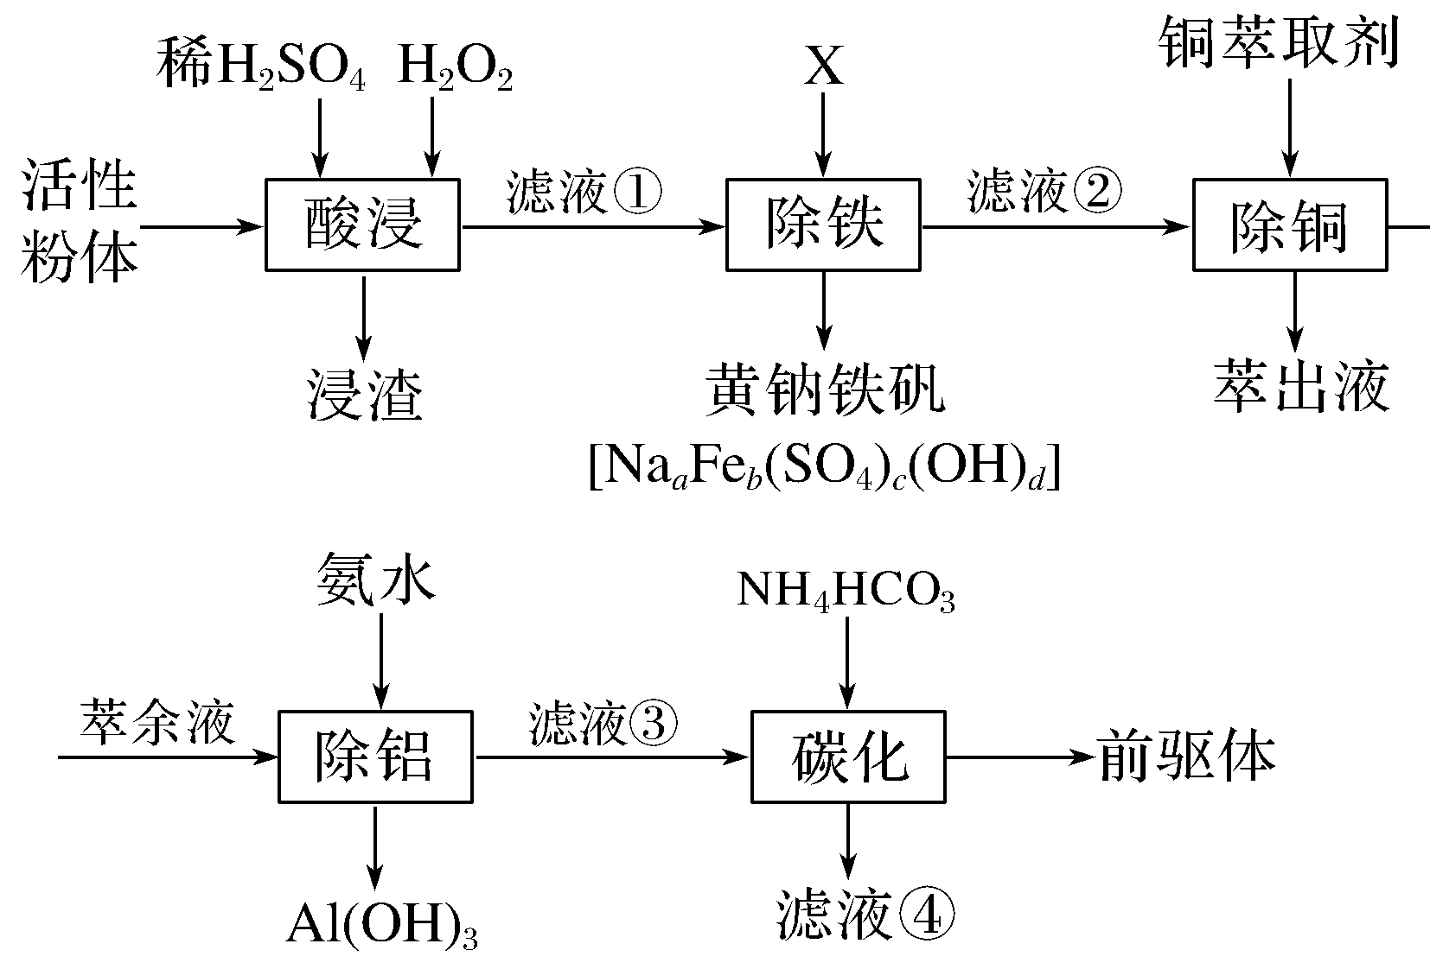
回答下列问题：
(1)“酸浸”温度为85 ℃，粉体中的钴(以Co₂O₃表示)还原浸出的化学方程式为__________________________________________________________
__________________________________________________________，
H₂O₂的用量比理论用量多一倍的原因是_________________________
__________________________________________________________。
(2)“除铁”时需将溶液的pH调至3左右，加入的化合物X是______________________(填化学式)。
(3)“除铜”时获得萃余液的操作名称是__________________________。
(4)“除铝”时反应的离子方程式为______________________________
__________________________________________________________；
萃余液中Co^{2＋}的浓度为0.33 mol·L^{－1}，通过计算说明，常温下除铝控制溶液pH为4.5，是否造成Co的损失？
__________________________________________________________
__________________________________________________________
(列出算式并给出结论)。已知：(K_{sp}[Co(OH)₂]＝5.9×10^{－15})
(5)从滤液④中可提取________________(任写一种)用作______________。
答案 (1)Co₂O₃＋2H₂SO₄＋H₂O₂===2CoSO₄＋O₂↑＋3H₂O 85 ℃时过氧化氢容易分解
(2)NaOH (3)分液
(4)Al^{3＋}＋3NH₃ ·H₂O===Al(OH)₃↓＋3NH
0.33×($\frac{10－14}{10－4.5}$)²＝3.3×10^{－20}<5.9×10^{－15}，不会造成Co的损失 (5)锂 锂电池
解析 活性粉体加入硫酸和过氧化氢，氧化锂反应生成硫酸锂，氧化镍生成硫酸镍，二氧化锰和硫酸不反应，铁和硫酸反应，在过氧化氢存在下生成硫酸铁，铝和硫酸反应生成硫酸铝，铜在酸性条件下被过氧化氢氧化生成硫酸铜，碳不溶解，转化为浸渣。滤液①中加入X得到黄钠铁矾，从化学式分析，加入的应是氢氧化钠。滤液②中加入铜萃取剂，分液分离出萃取液，萃余液加入氨水将铝离子转化为氢氧化铝沉淀，最后加入碳酸氢铵得到前驱体。
(1)“酸浸”时加入的过氧化氢，具有氧化性和还原性，粉体中的钴(以Co₂O₃表示)被还原浸出，从最终产物分析，产生Co^{2＋}，过氧化氢作还原剂，生成氧气，反应的化学方程式为Co₂O₃＋2H₂SO₄＋H₂O₂===2CoSO₄＋O₂↑＋3H₂O，“酸浸”温度为85 ℃，过氧化氢容易分解，所以H₂O₂的用量比理论用量多一倍。(2)“除铁”时需将溶液的pH调至3左右，从产物分析，应引入含有钠离子的碱性物质，故加入的化合物X是氢氧化钠。(4)“除铝”时是铝离子与氨水反应生成氢氧化铝沉淀，反应的离子方程式为Al^{3＋}＋3NH₃ ·H₂O===Al(OH)₃↓＋3NH；萃余液中Co^{2＋}的浓度为0.33 mol·L^{－1}，常温下除铝控制溶液pH为4.5，根据公式计算，0.33×($\frac{10－14}{10－4.5}$)²＝3.3×10^{－20}<5.9×10^{－15}，不会造成Co的损失。 (5)滤液④中含有锂离子，可提取金属锂，用作锂电池。
1.(2021·广东卷)对废催化剂进行回收可有效利用金属资源。某废催化剂主要含铝(Al)、钼(Mo)、镍(Ni)等元素的氧化物，一种回收利用工艺的部分流程如下：
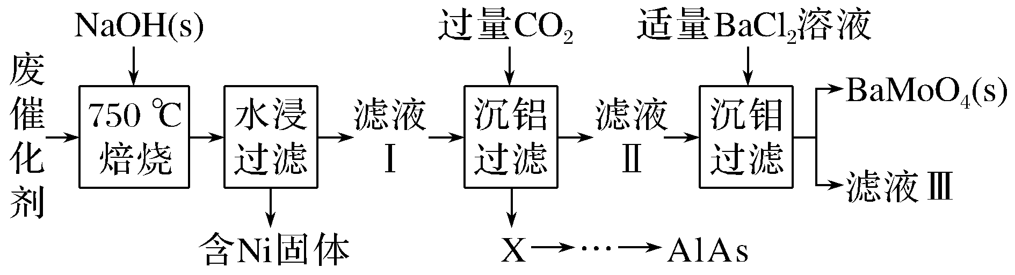
已知：25 ℃时，H₂CO₃的K_{a1}＝4.5×10^{－7}，K_{a2}＝4.7×10^{－11}；K_{sp}(BaMoO₄)＝3.5×
10^{－8}；K_{sp}(BaCO₃)＝2.6×10^{－9}；该工艺中，pH>6.0时，溶液中Mo元素以MoO的形态存在。
(1)“焙烧”中，有Na₂MoO₄生成，其中Mo元素的化合价为________________。
(2)“沉铝”中，生成的沉淀X为________________。
(3)“沉钼”中，pH为7.0。
①生成BaMoO₄的离子方程式为_______________________________
__________________________________________________________。
②若条件控制不当，BaCO₃也会沉淀。为避免BaMoO₄中混入BaCO₃沉淀，溶液中c(HCO)∶c(MoO)＝____________________(列出算式)时，应停止加入BaCl₂溶液。
(4)①滤液Ⅲ中，主要存在的钠盐有NaCl和Y，Y为____________________。
②往滤液Ⅲ中添加适量NaCl固体后，通入足量________(填化学式)气体，再通入足量CO₂，可析出Y。
(5)高纯AlAs(砷化铝)可用于芯片制造。芯片制造中的一种刻蚀过程如图所示，图中所示致密保护膜为一种氧化物，可阻止H₂O₂刻蚀液与下层GaAs(砷化镓)反应。
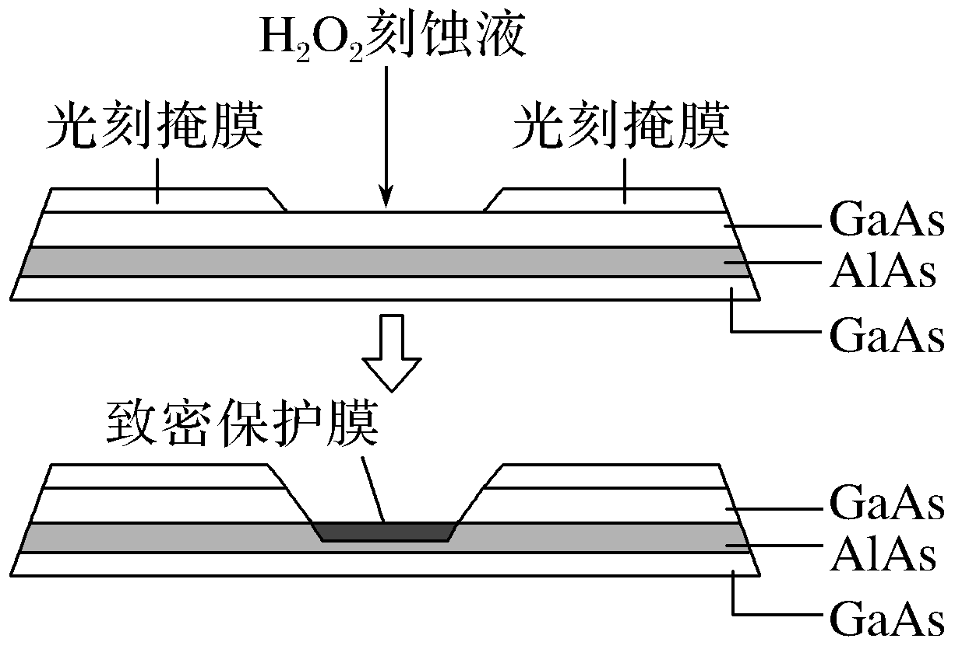
①该氧化物为________________。
②已知：Ga和Al同族，As和N同族。在H₂O₂与上层GaAs的反应中，As元素的化合价变为＋5价，则该反应的氧化剂与还原剂物质的量之比为________。
答案 (1)＋6
(2)Al(OH)₃
(3)①MoO＋Ba^{2＋}===BaMoO₄↓
②$\frac{2.6×10－9}{3.5×10－8}$×$\frac{1.0×10－7}{4.7×10－11}$
(4)①NaHCO₃ ②NH₃
(5)①Al₂O₃ ②4∶1
解析 (1)化合物Na₂MoO₄中Na为＋1价，O为－2价，由化合价代数和为0，可计算出Na₂MoO₄中Mo元素的化合价为＋6。(2)“750 ℃焙烧”时，废催化剂中的氧化铝发生反应：Al₂O₃＋2NaOH===2NaAlO₂＋H₂O，“滤液Ⅰ”中主要存在NaAlO₂和Na₂MoO₄，通入过量CO₂时，发生反应：NaAlO₂＋CO₂＋2H₂O===Al(OH)₃↓＋NaHCO₃，生成的沉淀X为Al(OH)₃。(3)由(2)的分析可知“滤液Ⅱ”的主要成分是NaHCO₃和Na₂MoO₄。①“滤液Ⅱ”中加入BaCl₂溶液生成BaMoO₄的离子方程式为MoO＋Ba^{2＋}===BaMoO₄↓。②开始生成BaCO₃时，溶液中＝$\frac{Ksp（BaCO3）}{Ksp（BaMoO4）}$＝$\frac{2.6×10－9}{3.5×10－8}$，又因为K_{a2}＝＝4.7×10^{－11}，由于“沉钼”中，pH为7.0，则＝$\frac{Ka2}{c（H＋）}$＝$\frac{4.7×10－11}{1.0×10－7}$，因此可得＝$\frac{2.6×10－9}{3.5×10－8}$×$\frac{1.0×10－7}{4.7×10－11}$。(4)①由于“滤液Ⅱ”的主要成分是NaHCO₃和Na₂MoO₄，加入适量BaCl₂溶液“沉钼”后，“滤液Ⅲ”中主要存在的钠盐有NaCl和NaHCO₃，则Y为NaHCO₃。②由“滤液Ⅲ”制备NaHCO₃，原理类似侯氏制碱法，加入NaCl固体后，通入足量碱性气体NH₃，再通入足量CO₂，发生反应：NH₃＋H₂O＋CO₂===NH₄HCO₃、NH₄HCO₃＋NaCl===NaHCO₃↓＋NH₄Cl，析出溶解度较小的NaHCO₃固体。(5)①由题给芯片制造的刻蚀过程示意图可知，加入H₂O₂刻蚀液，GaAs逐渐溶解，当H₂O₂刻蚀液接触AlAs时，反应生成一种致密的氧化膜，由此可知，Ga、As均可溶于H₂O₂刻蚀液中，形成的致密氧化膜是AlAs中的铝被氧化为致密的Al₂O₃。②GaAs与H₂O₂反应时，As由－3价变为＋5价，O由－1价变为－2价，由氧化还原反应中得失电子守恒规律可知，氧化剂(H₂O₂)与还原剂(GaAs)的物质的量之比为4∶1。
2.(2021·全国乙卷)磁选后的炼铁高钛炉渣，主要成分有TiO₂、SiO₂、Al₂O₃、MgO、CaO以及少量的Fe₂O₃。为节约和充分利用资源，通过如下工艺流程回收钛、铝、镁等。
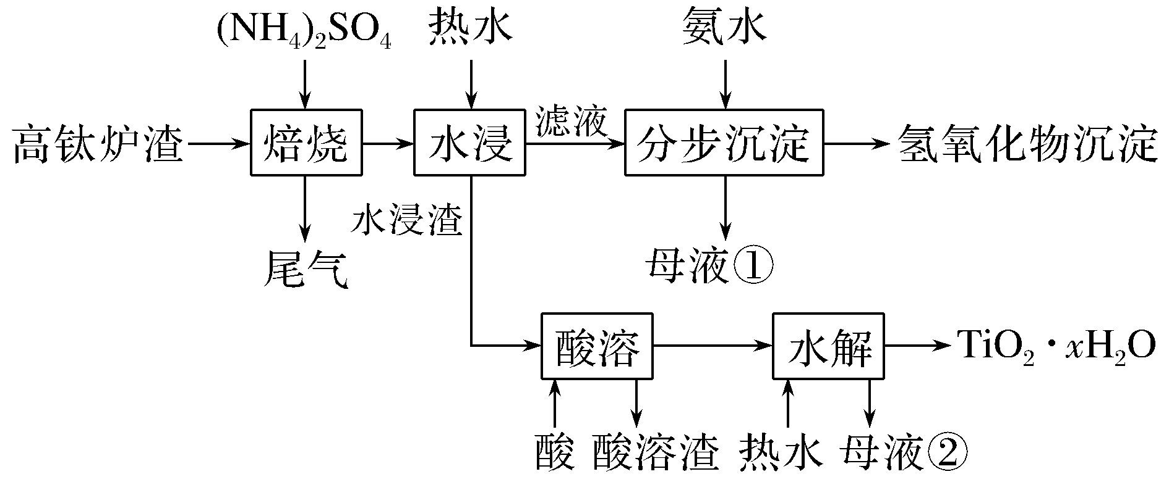
该工艺条件下，有关金属离子开始沉淀和沉淀完全的pH见下表：
金属离子 | Fe^{3＋} | Al^{3＋} | Mg^{2＋} | Ca^{2＋}
开始沉淀的pH | 2.2 | 3.5 | 9.5 | 12.4
沉淀完全(c＝1.0×10^{－5} mol·L^{－1})的pH | 3.2 | 4.7 | 11.1 | 13.8
回答下列问题：
(1)“焙烧”中，TiO₂、SiO₂几乎不发生反应，Al₂O₃、MgO、CaO、Fe₂O₃转化为相应的硫酸盐。写出Al₂O₃转化为NH₄Al(SO₄)₂的化学方程式：__________________________________________________________
__________________________________________________________。
(2)“水浸”后“滤液”的pH约为2.0，在“分步沉淀”时用氨水逐步调节pH至11.6，依次析出的金属离子是________________。
(3)“母液①”中Mg^{2＋}浓度为________mol·L^{－1}。
(4)“水浸渣”在160 ℃“酸溶”，最适合的酸是________。“酸溶渣”的成分是________、________。
(5)“酸溶”后，将溶液适当稀释并加热，TiO^{2＋}水解析出TiO₂·xH₂O沉淀，该反应的离子方程式是_________________________________________
__________________________________________________________。
(6)将“母液①”和“母液②”混合，吸收尾气，经处理得________，循环利用。
答案 (1)Al₂O₃＋4(NH₄)₂SO₄2NH₄Al(SO₄)₂＋6NH₃↑＋3H₂O↑
(2)Fe^{3＋}、Al^{3＋}、Mg^{2＋}
(3)1.0×10^{－6}
(4)硫酸 SiO₂ CaSO₄
(5)TiO^{2＋}＋(x＋1)H₂OTiO₂·xH₂O↓＋2H＋
(6)(NH₄)₂SO₄
解析 (1)“焙烧”中，Al₂O₃和(NH₄)₂SO₄反应生成NH₄Al(SO₄)₂，同时放出NH₃，反应的化学方程式为Al₂O₃＋4(NH₄)₂SO₄2NH₄Al(SO₄)₂＋6NH₃↑＋3H₂O↑。(2)由题表中Fe^{3＋}、Al^{3＋}、Mg^{2＋}完全沉淀时的pH分别为3.2、4.7、11.1可知，用氨水调节pH至11.6的过程中，依次析出的金属离子是Fe^{3＋}、Al^{3＋}、Mg^{2＋}。(3)依据Mg^{2＋}完全沉淀时的pH＝11.1，可知此时c(OH－)＝10^{－2.9} mol·L^{－1}，此时
c(Mg^{2＋})＝10^{－5} mol·L^{－1}，则K_{sp}[Mg(OH)₂]＝c(Mg^{2＋})·c²(OH－)＝10^{－10.8}，用氨水逐步调节pH至11.6时，c(OH－)＝10^{－2.4} mol·L^{－1}，则c(Mg^{2＋})＝$\frac{Ksp[Mg（OH）2]}{c2（OH－）}$＝
10^{－6} mol·L^{－1}。(4)“水浸渣”在160 ℃“酸溶”，为了尽可能减少酸溶液的挥发而造成不必要的损失且保证TiO₂可以完全溶解，故最好选择硫酸；SiO₂不溶于硫酸，“焙烧”生成CaSO₄固体，故“酸溶”后所得“酸溶渣”的成分为SiO₂、CaSO₄。(5)由题意知，TiO^{2＋}水解生成TiO₂·xH₂O沉淀，该反应的离子方程式为TiO^{2＋}＋(x＋1)H₂OTiO₂·xH₂O↓＋2H＋。(6)母液①的主要成分为硫酸铵和氨水，母液②的主要成分为硫酸，混合后吸收尾气NH₃，经处理可得到(NH₄)₂SO₄，循环利用。
3.(2021·宁德市高考化学一模)氧化石墨可用于大规模生产石墨烯，近年来受到科学家的广泛关注。某学科小组利用石墨精矿(含SiO₂、Fe₂O₃、Al₂O₃、MgO、CaO等杂质)制备氧化石墨，设计流程如图。
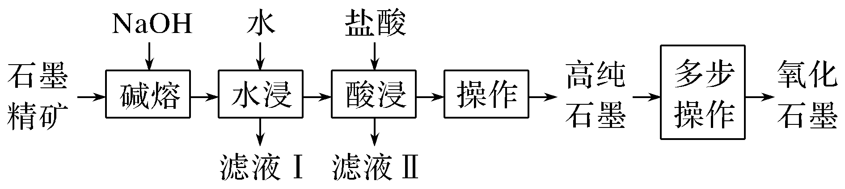
回答下列问题：
(1)“碱熔”时，Si元素转化的化学方程式为_______________________
__________________________________________________________。
(2)“水浸”时，浸出水用量对高纯石墨中石墨碳含量影响如图。
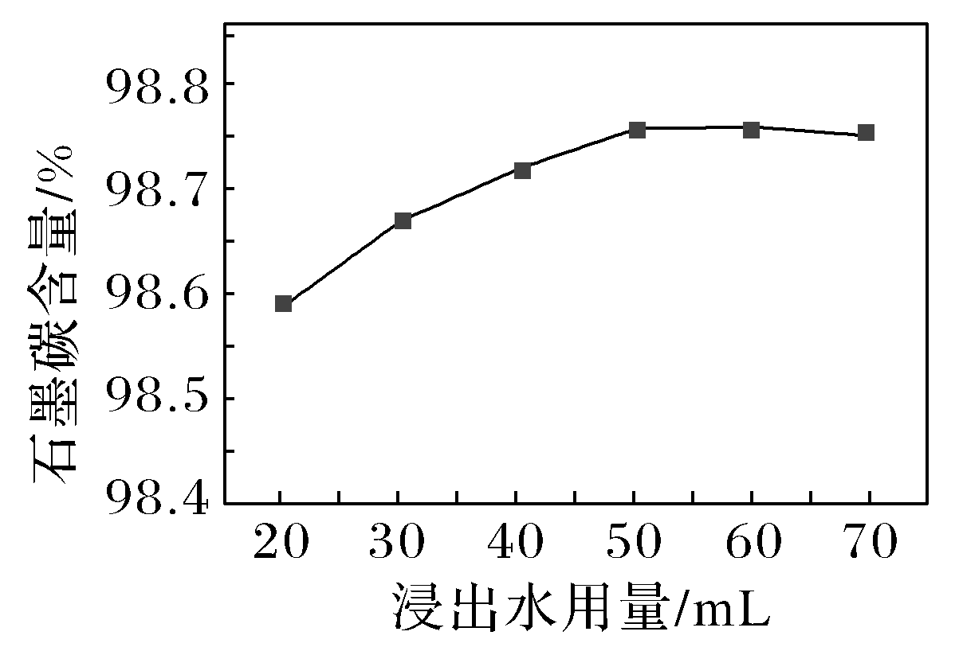
合适的浸出水用量为________。随着浸出水用量的增多，石墨碳含量先增大，后略有降低。石墨碳含量略有降低是因为________(填化学式)的水解。
(3)经测定，滤液Ⅱ的pH＝a，则其中c(Fe^{3＋})≤________。(用含a的计算式表示)
已知：K_{sp}[Fe(OH)₃]＝2.6×10^{－39}
(4)用高纯石墨制备氧化石墨，高纯石墨用量不同时氧化石墨的电阻率如表。
石墨用量/g | 5 | 10 | 15 | 20
电阻率/Ω·m | 941.0 | 116.8 | 95.5 | 76.8
随着石墨用量的增大，石墨的氧化程度________。(填“增大”“不变”或“减小”)
(5)“多步操作”包含加入试剂、加热、搅拌、过滤、洗涤、烘干等。
①加入试剂时，需先加入浓硫酸、KMnO₄，去离子水稀释后，再加H₂O₂。加H₂O₂目的是除去KMnO₄，写出该反应的离子方程式__________________________________________________________。
②洗涤氧化石墨时，判断固体洗净的方法是_____________________
__________________________________________________________。
(6)通过分析氧化石墨的傅里叶变换红外(FT－IR)光谱图发现，氧化石墨表面出现了大量的含氧共价键，这些共价键是________。(用“A—B”“A===B”“A≡B”表示，A、B代表相同或不同的原子)
答案 (1)SiO₂＋2NaOHNa₂SiO₃＋H₂O
(2)50 mL Na₂SiO₃(或SiO) (3)2.6×10^{3－3a} mol/L (4)减小 (5)①2MnO＋5H₂O₂＋6H＋===2Mn^{2＋}＋5O₂↑＋8H₂O ②取最后一次洗涤液1～2 mL于试管中，向其中滴加盐酸酸化的BaCl₂溶液，若无白色沉淀产生，则表明固体已洗涤干净
(6)C—O、C===O和H—O
解析 石墨精矿中SiO₂为酸性氧化物，碱熔时，SiO₂与NaOH反应生成硅酸钠和水，Al₂O₃与NaOH反应生成偏铝酸钠和水；水浸时，硅酸钠、偏铝酸钠溶于水，则滤液Ⅰ中含有硅酸钠、偏铝酸钠和未反应的NaOH；滤渣为石墨烯、Fe₂O₃、MgO、CaO，加入盐酸，Fe₂O₃、MgO、CaO溶于盐酸，形成相应的盐，过滤、洗涤得到高纯石墨，再经多步操作得到氧化石墨。(1)“碱熔”时，含Si元素为SiO₂，SiO₂为酸性氧化物，SiO₂与NaOH反应生成硅酸钠和水，化学方程式为SiO₂＋2NaOHNa₂SiO₃＋H₂O；(2)根据图像可知，浸出水用量为50 mL时，石墨碳含量最大，为最适宜用量；水浸后的滤液中含有硅酸钠、偏铝酸钠，加水过多，导致硅酸根离子、偏铝酸根离子水解生成相应的沉淀，导致石墨碳含量减小；(3)滤液Ⅱ的pH＝a，则c(H＋)＝10^{－a} mol/L，c(OH－)＝$\frac{Kw}{c（H＋）}$＝10^{a－14} mol/L，K_{sp}[Fe(OH)₃]＝c(Fe^{3＋})×c³(OH－)＝2.6×10^{－39}，c(Fe^{3＋})＝$\frac{2.6×10－39}{103a－42}$ mol/L＝2.6×10^{3－3a} mol/L，则c(Fe^{3＋})≤2.6×10^{3－3a} mol/L；(4)石墨可导电，石墨含量越高，电阻率越小，导电性越好，则随着石墨用量的增大，电阻率越小，石墨含量越高，石墨的氧化程度减小；(5)①H₂O₂与KMnO₄反应，H₂O₂作还原剂，生成硫酸钾、硫酸锰、水和氧气，反应的离子方程式为2MnO＋5H₂O₂＋6H＋===2Mn^{2＋}＋5O₂↑＋8H₂O；②加入的试剂为硫酸，可验证洗涤液中是否含有硫酸根离子即可，方法为取最后一次洗涤液1～2 mL于试管中，向其中滴加盐酸酸化的BaCl₂溶液，若无白色沉淀产生，则表明固体已洗涤干净；(6)已知“多步操作”中加入浓硫酸、KMnO₄氧化石墨烯，在氧化石墨表面出现了大量的含氧共价键，化学键为C—O、C===O和H—O。
4.(2021·厦门市高考化学第二次质检，11)从分金渣(主要成分为：AgCl、Ag₂S、PbSO₄、BaSO₄)中获取高纯银的流程如图所示。
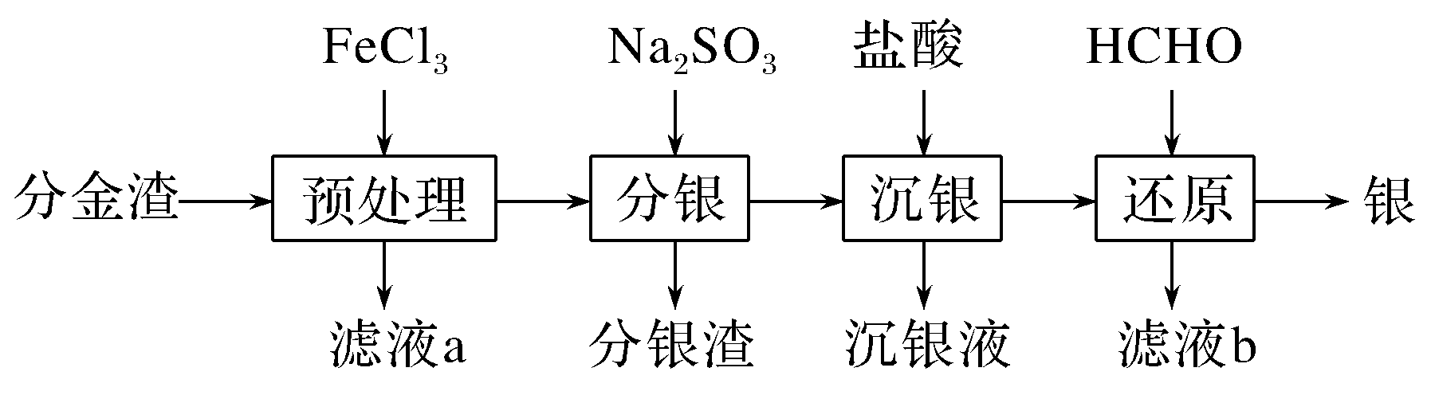
已知：K_{sp}(AgCl)＝1.8×10^{－10}，K_{sp}(Ag₂S)＝6.3×10^{－50}。
(1)“预处理”时主要反应的化学方程式为______________________
__________________________________________________________。
(2)“分银”时AgCl与Na₂SO₃反应生成Ag(SO₃)的离子方程式为__________________________________________________________，
该反应的K＝________。(已知：Ag＋＋2SOAg(SO₃)，K＝1.0×10^{8.68})
(3)“分银渣”主要成分为PbSO₄、BaSO₄、________。(填化学式)
(4)“分银”时c[Ag(SO₃)]浓度与溶液pH的关系如图1；SO及其与H＋形成的微粒的浓度分数α随溶液pH变化的关系如图2。
①“分银”pH应控制在________范围。
②“沉银”的终点pH应控制在________范围内。
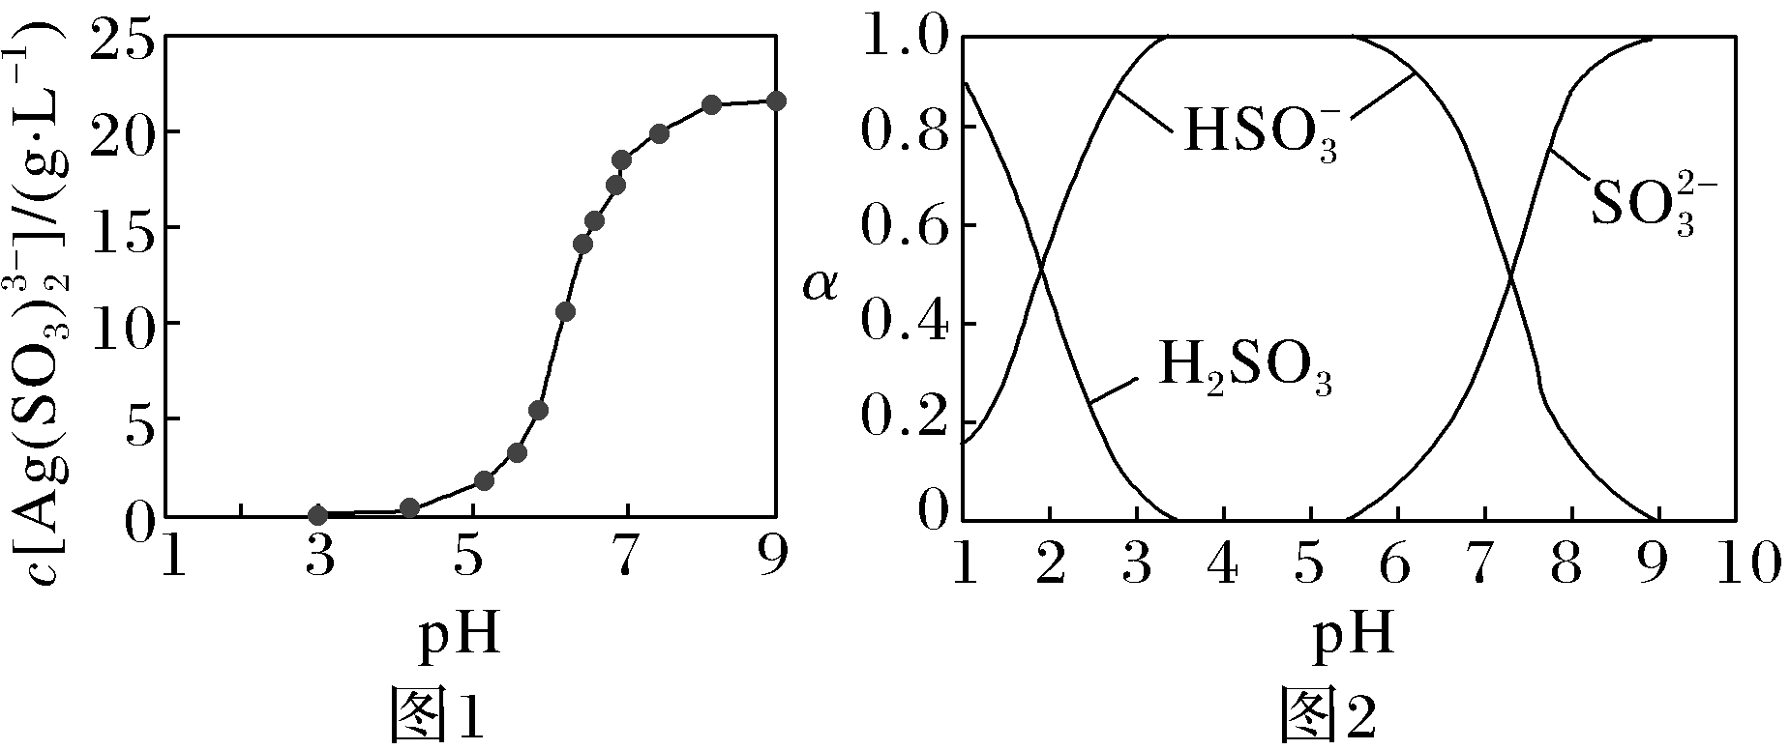
(5)“还原”时HCHO转化为HCOOH，化学方程式为__________________
__________________________________________________________。
(6)该流程中可循环使用的物质为________。
答案 (1)2FeCl₃＋Ag₂S===2FeCl₂＋S＋2AgCl
(2)AgCl＋2SO===Ag(SO₃)＋Cl－ 1.8×10^{－1.32}
(3)S (4)①8～9 ②3.5～4
(5)2AgCl＋HCHO＋H₂O===2Ag＋HCOOH＋2HCl (6)盐酸
解析 (1)根据分金渣的成分，加入氯化铁时，氯化铁具有强氧化性，则只能与硫化银发生氧化还原反应，方程式为2FeCl₃＋Ag₂S===2FeCl₂＋S＋2AgCl；(2)“分银”时AgCl与Na₂SO₃反应生成Ag(SO₃)和氯离子，离子方程式为AgCl＋2SO===Ag(SO₃)＋Cl－；该反应的化学平衡常数K＝＝×K_{sp}(AgCl)＝1.8×10^{－10}×1.0×10^{8.68}＝1.8×10^{－1.32}；(3)预处理时，产生的单质S不溶于水，则“分银渣”主要成分为PbSO₄、BaSO₄、S；(4)①Ag＋、SO反应生成Ag(SO₃)，应调节pH保证溶液中产生大量的SO，则“分银”pH应控制在8～9；②“沉银”时，向溶液中加入盐酸，使Ag(SO₃)生成氯化银沉淀，则应使SO转化为HSO，终点pH应控制在3.5～4；(5)“还原”时HCHO与氯化银、水反应生成HCOOH、单质银，化学方程式为2AgCl＋HCHO＋H₂O===2Ag＋HCOOH＋2HCl；(6)沉银时加入盐酸，而还原时生成氯化氢溶液，则可循环使用的物质为盐酸。
5.[2021福州毕业班质检(5月)，11]海水是一种重要的自然资源，利用海水可得到一系列产品。根据下列流程回答问题：
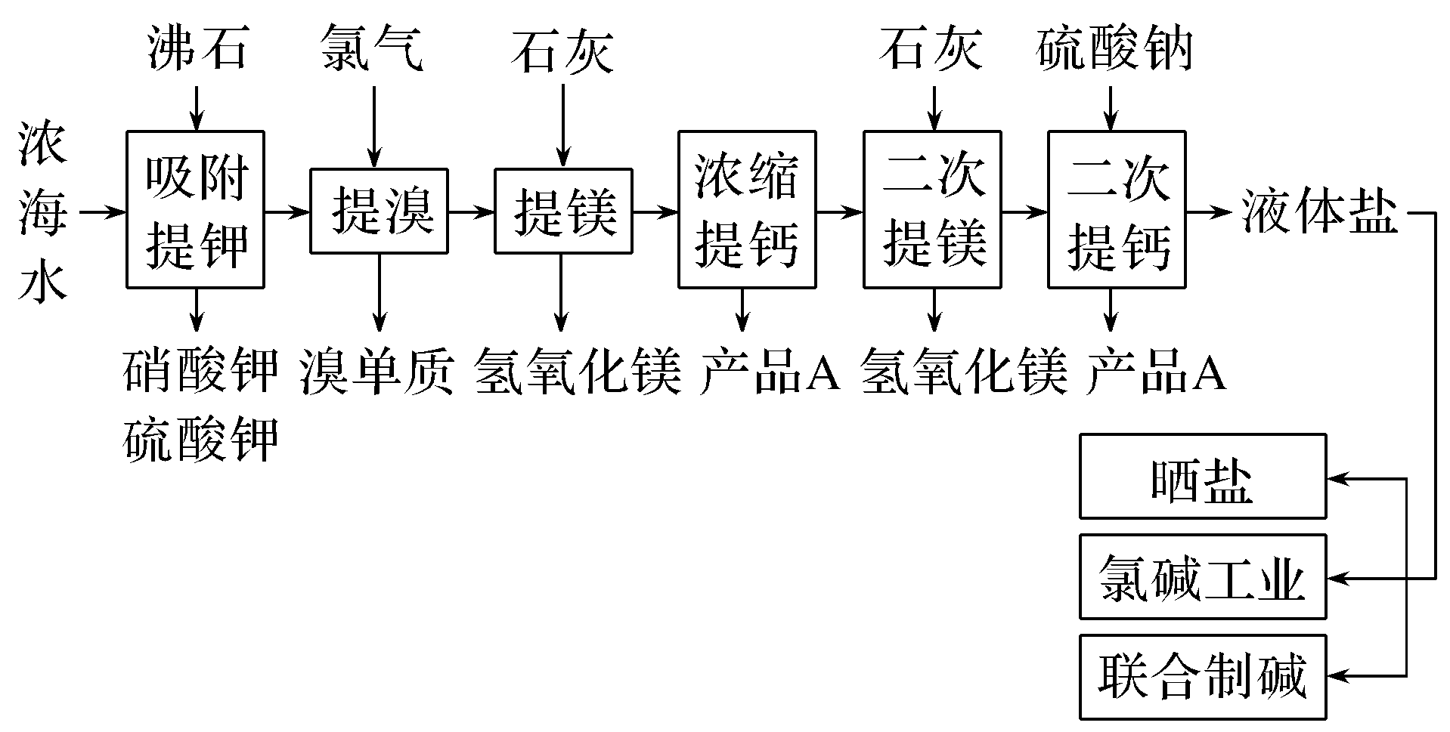
(1)从海水中获得淡水的主要方法有电渗析法、离子交换法和________(填一种)。
(2)“提溴”工序中发生的主要反应是____________________________
__________________________________________________________(用离子反应方程式表示)，
富集溴一般采用________。
A.用热空气吹出
B.用CCl₄萃取
C.用SO₂将其还原吸收
D.只需经过蒸馏等物理变化
(3)产品A的主要成分是________。
(4)“提镁”“二次提镁”工序获取氢氧化镁的操作是__________________
____________；从氢氧化镁进一步加工获得________(填化学式)可用于电解法获取镁单质。
(5)氯碱工业中，阴极的电极反应式为____________________________
__________________________________________________________。
(6)关于以上方案的评价，正确的是________。
A.可以用沸石获取纯净的硝酸钾或硫酸钾
B.该方案集成多项卤水(海水)综合利用技术，产品品种多，附加值高，经济效益好
C.充分利用太阳能，而且生产过程无三废产生，符合循环经济的发展理念
D.可将浓盐水中的水全部转化为淡水，出水率高
答案 (1)蒸馏法 (2)2Br－＋Cl₂===Br₂＋2Cl－ AC
(3)CaSO₄ (4)过滤 MgCl₂
(5)2H₂O＋2e－===H₂↑＋2OH－
(6)BCD
解析 (1)海水可以通过蒸馏法、电渗析法、离子交换法等方法进行淡化；(2)提溴工序中，通入氯气，离子方程式为：2Br－＋Cl₂===Br₂＋2Cl－，富集溴时，通入热空气将生成的溴单质吹出来，吹出的溴蒸气用SO₂将其还原吸收；(3)生石灰主要成分为CaO，熟石灰主要成分为Ca(OH)₂，提镁后浓缩提钙，再根据二次提钙中加入Na₂SO₄溶液可知，Ca^{2＋}与硫酸根形成微溶于水的硫酸钙，则产品A的主要成分为硫酸钙；(4)Mg(OH)₂为沉淀，故“提镁”“二次提镁”工序获取氢氧化镁的操作是过滤；再将Mg(OH)₂沉淀溶于盐酸转化为MgCl₂溶液，氯化镁溶液经加热浓缩、冷却结晶获得氯化镁晶体，氯化镁晶体在HCl氛围中进行加热得无水氯化镁，最后电解熔融氯化镁制得Mg；(5)氯碱工业是电解饱和氯化钠溶液获得NaOH、氢气和氯气，根据放电顺序，阴极是得电子发生还原反应，电极反应式为：2H₂O＋2e－===H₂↑＋2OH－；(6)A.沸石获取的是硝酸钾和硫酸钾的混合物，故A错误；B.该方案从海水中提取了钾盐、溴、镁，最终用液体盐晒盐、氯碱工业、联合制碱，产品种类多，经济效益好，故B正确；C.充分利用太阳能，而且生产过程无三废产生，符合循环经济的发展理念，故C正确；D.该方案将浓盐水中的钾盐通过沸石吸附提取，溴离子转化为溴单质，镁离子转化为氢氧化镁沉淀，钙离子转化为硫酸钙，液体盐晒盐等，从而可将浓盐水中的水全部转化为淡水，出水率高，故D正确。
6.(2021·三明市第一学期普通高中期末质检)金属铍是一种有着“超级金属”之称的新兴材料。绿柱石主要成分有BeO、Al₂O₃、SiO₂、Fe₂O₃ 和FeO等。采用以下工艺流程可由绿柱石制备单质铍。
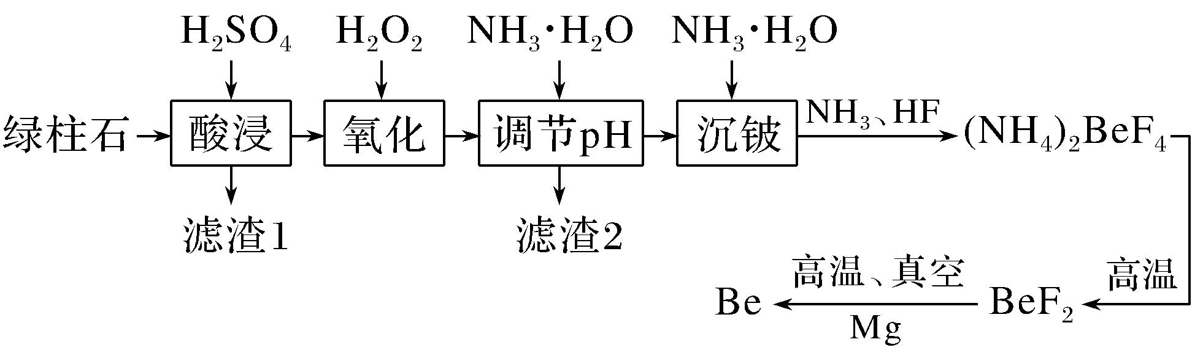
已知：i.铍和铝的化学性质相似。
ⅱ.(NH₄)₂BeF₄易溶于水，且在水中的溶解度随温度升高显著增大。
ⅲ.该工艺条件下，溶液中金属离子开始沉淀和完全沉淀的pH如下表所示：
金属离子 | Fe^{3＋} | Al^{3＋} | Fe^{2＋} | Be^{2＋}
开始沉淀时pH | 1.5 | 3.3 | 6.5 | 5.2
沉淀完全时pH | 3.7 | 5.0 | 9.7 | 8.8
(1)“酸浸”前将绿柱石进行粉碎的目的是______________________；
“氧化”时的离子方程式为__________________________________
__________________________________________________________。
(2)滤渣2的主要成分是________。调节pH的合理范围为________。
(3)从溶液中得到(NH₄)₂BeF₄晶体需经________、________、过滤、洗涤、干燥等操作。
(4)(NH₄)₂BeF₄在高温分解过程中会产生NH₄HF₂，可用NH₄HF₂代管HF雕刻玻璃，反应过程中有NH₄F生成，写出NH₄HF₂与SiO₂反应的化学方程式__________________________________________________________
__________________________________________________________。
(5)铍铜是广泛使用的一种铍合金。若绿柱石中BeO的含量为a%，上述工艺流程中Be的产率为b%，则1 t该绿柱石理论上可生产Be含量为2%的镀铜合金________(用a、b表示)。
答案 (1)增大与硫酸的接触面积，提高浸取率和反应速率 2Fe^{2＋}＋H₂O₂＋2H＋===2Fe^{3＋}＋2H₂O
(2)Fe(OH)₃、Al(OH)₃ 5.0≤pH＜5.2
(3)蒸发浓缩 冷却结晶 (4)SiO₂＋4NH₄HF₂===SiF₄↑＋4NH₄F＋2H₂O (5)1.8×10^{－3}ab t
解析 (1)粉碎绿柱石可以增大与硫酸的接触面积，提高浸取率和反应速率；氧化时双氧水将Fe^{2＋}氧化成Fe^{3＋}，离子方程式为2Fe^{2＋}＋H₂O₂＋2H＋===2Fe^{3＋}＋2H₂O；(2)根据分析可知加入一水合氨调节pH，使Al^{3＋}、Fe^{3＋}转化为沉淀除去，所以滤渣2为Fe(OH)₃、Al(OH)₃；根据表格数据可知当pH大于5.0时Al^{3＋}、Fe^{3＋}都完全沉淀，但同时不能使Be^{2＋}沉淀，所以pH要小于5.2，则调节pH的合理范围为5.0≤pH＜5.2；(3)(NH₄)₂BeF₄易溶于水，且在水中的溶解度随温度升高显著增大，所以从溶液中得到晶体需要经过蒸发浓缩、冷却结晶、过滤、洗涤、干燥等操作；(4)根据题意可知SiO₂和NH₄HF₂反应生成NH₄F，根据SiO₂和HF的反应可知该反应还会生成SiF₄，化学方程式为SiO₂＋4NH₄HF₂===SiF₄↑＋4NH₄F＋2H₂O；(5)根据原子守恒，依据已知条件1 t该绿柱石理论上能生产含镀量2%的镀铜合金的质量为$\frac{\frac{1 t×a\%}{25 g·mol－1}×9 g·mol－1×b\%}{2\%}$＝1.8×10^{－3}ab t。
7.(2021·1月重庆市学业水平选择考适应性测试，15)碳酸锶(SrCO₃)是一种重要的工业原料，广泛用于生产锶铁氧体磁性材料。一种以菱锶矿(含80～90% SrCO₃，少量MgCO₃、CaCO₃、BaCO₃等)制备高纯碳酸锶的工艺流程如下：
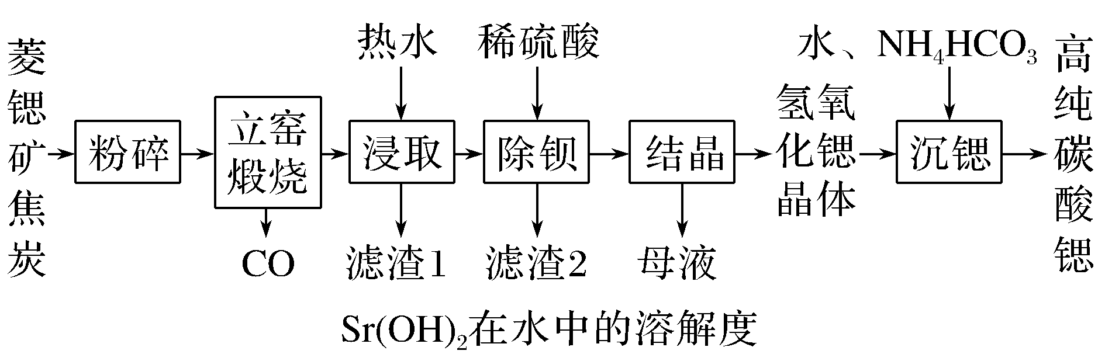
温度/℃ | 10 | 20 | 30 | 40 | 60 | 80 | 90 | 100
溶解度/(g/100 g) | 1.25 | 1.77 | 2.64 | 3.95 | 8.42 | 20.2 | 44.5 | 91.2
(1)元素Sr位于元素周期表第________周期第________族。
(2)菱锶矿、焦炭混合粉碎的目的是___________________________
__________________________________________________________。
(3)“立窑煅烧”中SrCO₃与焦炭反应的化学方程式为______________
__________________________________________________________。
进行煅烧反应的立窑衬里应选择________________(填“石英砂砖”或“碱性耐火砖”)。
(4)“浸取”中用热水浸取而不用冷水的原因是_____________________
__________________________________________________________；
滤渣1含有焦炭、Ca(OH)₂和________。
(5)“沉锶”中反应的化学方程式为______________________________
__________________________________________________________。
(6)锶铁氧体是由锶和铁的氧化物组成的复合磁性材料。某种锶铁氧体(xSrO·yFe₂O₃)中Sr与Fe的质量比为0.13，则$\frac{y}{x}$为________(取整数)。
答案 (1)五 ⅡA (2)增大反应物接触面积，加快反应速率，提高原料利用率 (3)SrCO₃＋CSrO＋2CO↑ 碱性耐火砖
(4)Sr(OH)₂的溶解度随温度升高而增大，提高SrO的浸出率 MgO
(5)Sr(OH)₂＋NH₄HCO₃===SrCO₃↓＋NH₃·H₂O＋H₂O
(6) 6
解析 (1)Sr位于周期表第五周期第ⅡA族。(2)粉碎是为了增大反应物的接触面积，加快反应速率，提高原料利用率。(3)SrCO₃与C反应，相当于SrCO₃分解生成SrO和CO₂，C与CO₂反应，有利于SrCO₃的分解。煅烧应选择碱性耐火砖，因为石英砂砖中含有SiO₂，在高温下能与SrO反应生成SrSiO₃。(4)煅烧后得到MgO、CaO、SrO、BaO，用热水溶解，由Sr(OH)₂溶解度可知，热水浸取有利于Sr(OH)₂的溶解，提高浸出率，同时减小了Ca(OH)₂的溶解度，所以滤渣1中有Ca(OH)₂，MgO不溶于水，滤渣1中还有MgO。(5)Sr(OH)₂和NH₄HCO₃反应生成SrCO₃，相当于HCO与OH－反应，Sr(OH)₂中另一个OH－正好与NH反应。(6)xSrO·yFe₂O₃中Sr与Fe的质量的比值为$\frac{x·88}{y·2×56}$＝0.13，解得$\frac{y}{x}$≈6。
8.(2021·1月河北学业水平选择考适应性测试，17)合理利用工厂烟灰，变废为宝，对保护环境具有重要意义。以某钢铁厂烟灰(主要成分为ZnO，并含少量的CuO、MnO₂、Fe₂O₃等)为原料制备氧化锌的工艺流程如下：
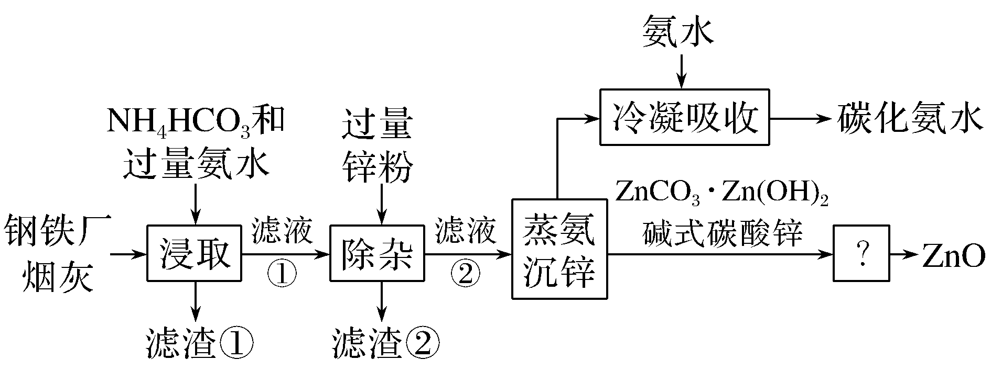
回答下列问题：
(1)“浸取”工序中加入过量氨水的目的：①使ZnO、CuO溶解，转化为[Zn(NH₃)₄]^{2＋}和[Cu(NH₃)₄]^{2＋}配离子；
②__________________________________________________________。
(2)ZnO转化反应的离子方程式为______________________________
__________________________________________________________。
(3)“除杂”工序中，反应的离子方程式为_______________________
__________________________________________________________。
(4)滤渣②的主要成分有________(填化学式)，回收后可用作冶金原料。
(5)“蒸氨沉锌”工序中，“蒸氨”是将氨及其盐从固液混合物中蒸出，相应的化学方程式为__________________________________________________________
__________________________________________________________，
蒸出物冷凝吸收后得到的碳化氨水可返回________工序循环使用。
(6)从碱式碳酸锌得到氧化锌的工序名称为________________。
(7)将滤渣①用H₂SO₄溶液处理后得到________________溶液和________________固体(均填化学式)。
答案 (1)使MnO₂、Fe₂O₃沉淀除去
(2) ZnO＋2NH₃·H₂O＋2NH===[Zn(NH₃)₄]^{2＋}＋3H₂O
(3) Zn＋[Cu(NH₃)₄]^{2＋}===Cu＋[Zn(NH₃)₄]^{2＋}
(4) Zn、Cu
(5)[Zn(NH₃)₄](HCO₃)₂4NH₃↑＋Zn(HCO₃)₂ 浸取
(6)煅烧
(7)Fe₂(SO₄)₃ MnO₂
解析 (1)烟灰在浸取工序中可以使ZnO、CuO溶解，则剩余MnO₂、Fe₂O₃不能发生反应，故“浸取”工序中加入过量氨水的目的还可以使MnO₂、Fe₂O₃沉淀除去；(2)浸出时，ZnO溶于碳酸氢铵与氨水的混合溶液中，形成配离子[Zn(NH₃)₄]^{2＋}和H₂O，反应的离子方程式为：ZnO＋2NH₃·H₂O＋2NH===[Zn(NH₃)₄]^{2＋}＋3H₂O；(3)在除杂工序中，加入过量的锌粉，发生置换反应Zn＋[Cu(NH₃)₄]^{2＋}===Cu＋[Zn(NH₃)₄]^{2＋}；(4)滤渣②是在除杂工序中产生的，是过量Zn与[Cu(NH₃)₄]^{2＋}发生置换反应产生的，因此其主要成分是Cu、Zn；(5)根据题目信息，“蒸氨”是将氨及其盐从固液混合物中蒸出，Zn元素以盐的形式存在于溶液中，该反应的化学方程式为：[Zn(NH₃)₄](HCO₃)₂4NH₃↑＋Zn(HCO₃)₂；蒸出物冷凝吸收后得到的碳化氨水，由工艺流程图可知，碳化氨水可返回到浸取工序中循环使用；(6)ZnCO₃·Zn(OH)₂为固体，要想得到ZnO，需经过高温煅烧；(7)滤渣①的主要成分是MnO₂、Fe₂O₃，向滤渣①中加入H₂SO₄溶液，Fe₂O₃与硫酸反应产生Fe₂(SO₄)₃和H₂O，而MnO₂不发生反应，故将滤渣①用H₂SO₄溶液处理后得到溶液为Fe₂(SO₄)₃溶液，固体为MnO₂。

